Приложение
к постановлению Правительства
Новосибирской области
от ______________ № ________

ДОКУМЕНТАЦИЯ
по проектированию (изменению)
границ лесов, расположенных в лесопарковых и зелёных зонах
Новосибирского и Искитимского лесничеств
Новосибирской области

1. Введение

Леса, расположенные в зеленых и лесопарковых зонах, имеют категорию защитных лесов, выполняющих важные климаторегулирующие, санитарно-гигиенические и рекреационные функции, оказывающие положительное влияние на экологическую среду поселений и обеспечивающие благоприятные условия отдыха людей в лесной обстановке. Выделение этих категорий соответствует целям сохранения средообразующих, защитных, санитарно-гигиенических, оздоровительных и иных полезных функций лесов.
Проект изменения границ лесов, расположенных в лесопарковых и зеленых зонах Новосибирского и Искитимского лесничеств, разработан в соответствии с частью 1.2 статьи 82, частью 6 статьи 114 Лесного кодекса Российской Федерации, а также в соответствии с Правилами изменения границ земель, на которых располагаются леса, указанные в пунктах 3 и 4 части 1 статьи 114 Лесного кодекса Российской Федерации, утвержденных постановлением Правительства Российской Федерации от 21.12.2019 № 1755.
Проектирование (изменение) границ лесов, расположенных в лесопарковых и зеленых зонах, выполнено в целях реализации следующих задач социально-экономического планирования:
создание условий для выполнения планов и программ развития Новосибирского района, систем инженерного обеспечения и социального обслуживания;
установление правовых гарантий по использованию, строительному обустройству территорий перспективного освоения.

2. Сведения об уполномоченном органе субъекта Российской Федерации в области лесных отношений

Министерство природных ресурсов и экологии Новосибирской области является областным исполнительным органом государственной власти Новосибирской области и осуществляет государственное управление и нормативное правовое регулирование в сфере рационального использования природных ресурсов, охраны окружающей среды, обеспечения безопасности гидротехнических сооружений при использовании водных объектов и осуществлении природоохранных мероприятий, в сфере лесных отношений, в сфере охоты и сохранения охотничьих ресурсов, охраны, контроля и регулирования использования объектов животного мира и среды их обитания на территории Новосибирской области в пределах установленных федеральным законодательством и законодательством Новосибирской области полномочий.
Министерство осуществляет отдельные переданные Российской Федерацией полномочия органам государственной власти субъектов Российской Федерации в области водных отношений, экологической экспертизы, лесных отношений, охоты и сохранения охотничьих ресурсов, охраны и использования объектов животного мира, а также водных биологических ресурсов.

Юридический адрес: 633162, Новосибирская область, р.п. Колывань, ул. Ленина, д. 79.

Адрес местонахождения: г. Новосибирск, Красный проспект, 25

Телефон: (383) 296-51-70
Факс: (383) 296-52-64
E-mail: dlh@nso.ru

3. Сведения о разработчике проектной документации

Документация по проектированию (изменению) границ лесов, расположенных в лесопарковых и зелёных зонах Новосибирского и Искитимского лесничеств Новосибирской области разработана закрытым акционерным обществом Сибирский центр по проектированию лесохозяйственных и строительных объектов (ЗАО «Сибгипролес») на основании договора от 10.04.2020 № 07-ЛХ/2020, заключенного с НСТ «Диксон».

Юридический адрес ЗАО «Сибгипролес»:
630034, г. Новосибирск,
ул. Плохотного, 51/1

Телефон: (383) 343-65-41
Факс: (383) 343-28-55
E-mail: sibgiproles@mail.ru

4. Общие сведения

4.1 Местоположение и структура
Новосибирского и Искитимского лесничеств

Новосибирское лесничество расположено в восточной части Новосибирской области на территории Новосибирского (в основном), Колыванского и Коченевского (частично) муниципальных районов.
Новосибирское лесничество состоит из нескольких территориально обособленных лесных массивов, наиболее крупными из которых являются «Кудряшовский бор» (17 724 га), образующий Кудряшовский лесохозяйственный участок, и «Северо-Ельцовское» урочище (5 868 га), образующее вместе с урочищем «Ломовская дача» (176 га) Новосибирский лесохозяйственный участок (6 044 га).
Несколько некрупных по размеру лесных урочищ, обособленно расположенных в южной части лесничества («Барышевское-1» – 278 га, «Барышевское-2» – 372 га, «Барышевское-3» – 454 га, «Гусинобродское» – 187 га, «Березовское» – 361 га, «Новолуговское» – 80 га, «Издревское» – 28 га), объединены в один лесохозяйственный участок – Инской (1 760 га).
Условная протяженность территории Новосибирского лесничества с северо-запада на юго-восток составляет 50 км и с юго-запада на северо-восток – 27 км.
Почтовый адрес Новосибирского лесничества:
630082, г. Новосибирск, ул. Жуковского, 100.
Телефон: (383) 225-47-48, факс (383) 226-73-03.
Кадастровый (условный) номер земельного участка – 11504416.
Общая площадь Новосибирского лесничества в соответствии с государственным лесным реестром по состоянию на 01.01.2020 г. составляет 25 528 га.
Искитимское лесничество организовано согласно приказу Федерального агентства лесного хозяйства от 26.06.2007 № 285 «Об определении количества лесничеств на территории Новосибирской области и установлении их границ», и в соответствии с приказом Федерального агентства лесного хозяйства от 23.12.2008 № 405.
Почтовый адрес лесничества:
633003, Новосибирская область, г. Бердск, ул. Кольцова, 2.
Телефон: 8 (383-41) 4-73-73.
В границы Искитимского лесничества включены бывшие Бердский спецсемлесхоз и Искитимский межхозяйственный лесхоз (леса, ранее находившиеся во владении сельскохозяйственных организаций).
Искитимское лесничество расположено на территории Искитимского и части Новосибирского административных районов. Общая площадь лесничества по состоянию на 01.01.2020 г. по данным государственного лесного реестра составляет 120 241 га.
Согласно приказу департамента природных ресурсов и охраны окружающей среды Новосибирской области от 18.02.2008 № 67 «О структуре лесничеств», лесничества разделены на лесохозяйственные участки (таблица 1).

Таблица 1
Структура лесничеств

Наименование лесничества | Наименование лесохозяйственного участка | Муниципальный район | Площадь, га
1 | 2 | 3 | 4
Новосибирское | Инской | Новосибирский | 1760
 | Кудряшовский | Колыванский | 6172
 |  | Коченевский | 6905
 |  | Новосибирский | 4647
 |  | Итого по ЛХУ: | 17724
 | Новосибирский | Новосибирский | 6044
 | Всего по лесничеству: |  | 25528
Искитимское | Бердский | Новосибирский | 879
 |  | Искитимский | 9760
 |  | Итого по ЛХУ: | 10639
 | Искитимский | Искитимский | 20039
 | Елбашинский |  | 21571
 | Гуселетовский |  | 19062
 | Легостаевский |  | 48930
 | Всего по лесничеству: |  | 120241

Местоположение Новосибирского и Искитимского лесничеств на территории Новосибирской области приведено на схеме 1. Деление лесничеств на лесохозяйственные участки приведено на схемах 2 и 3.
В соответствии с приказом Министерства природных ресурсов и экологии Российской Федерации от 18.08.2014 № 367 «Об утверждении Перечня лесорастительных зон Российской Федерации и Перечня лесных районов Российской Федерации» территория Новосибирского и Искитимского лесничеств относится к Западно-Сибирскому подтаежно-лесостепному району лесостепной зоны.

Схема 1
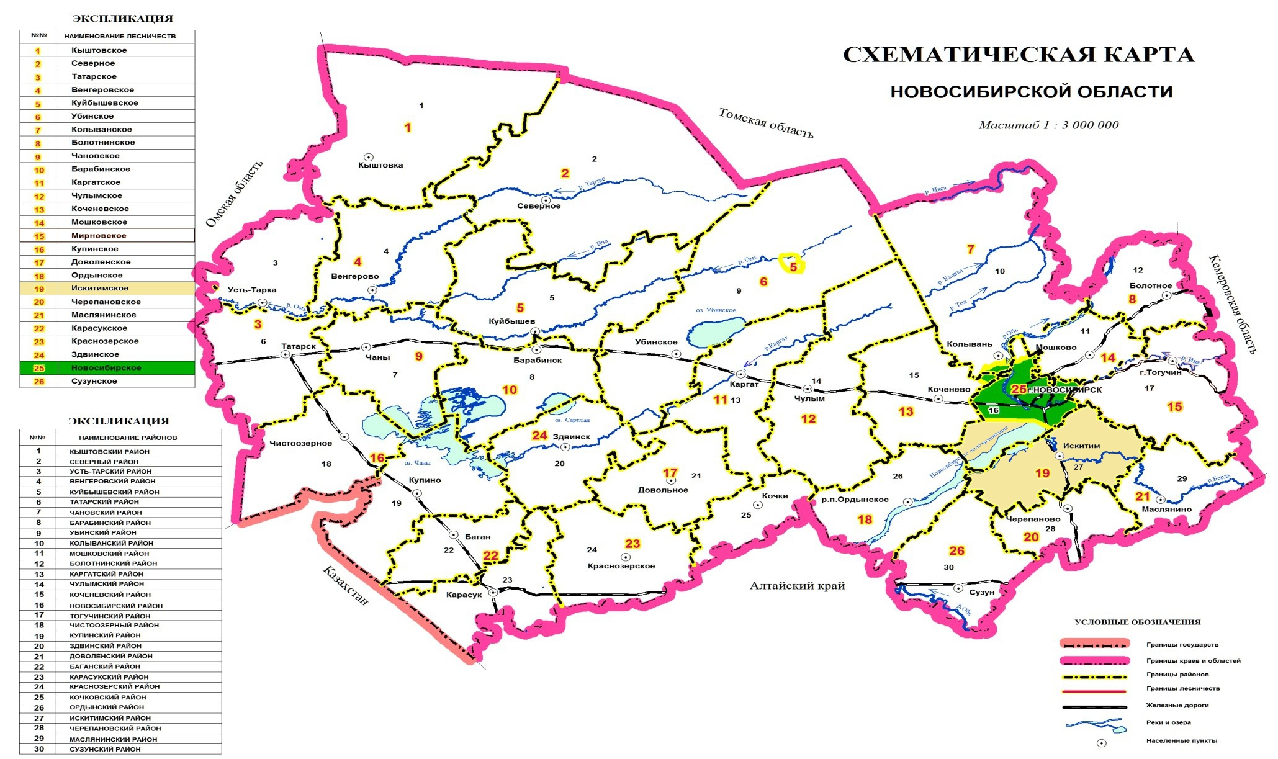

Схема 2
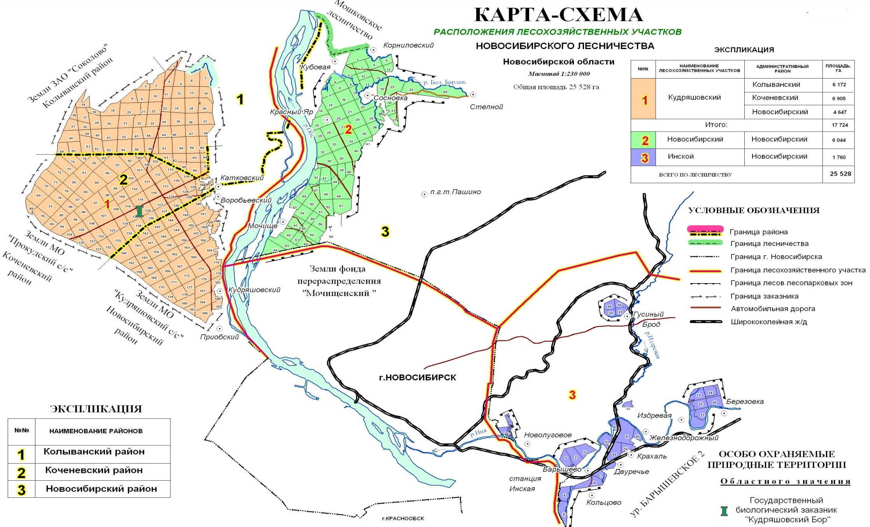

Схема 3
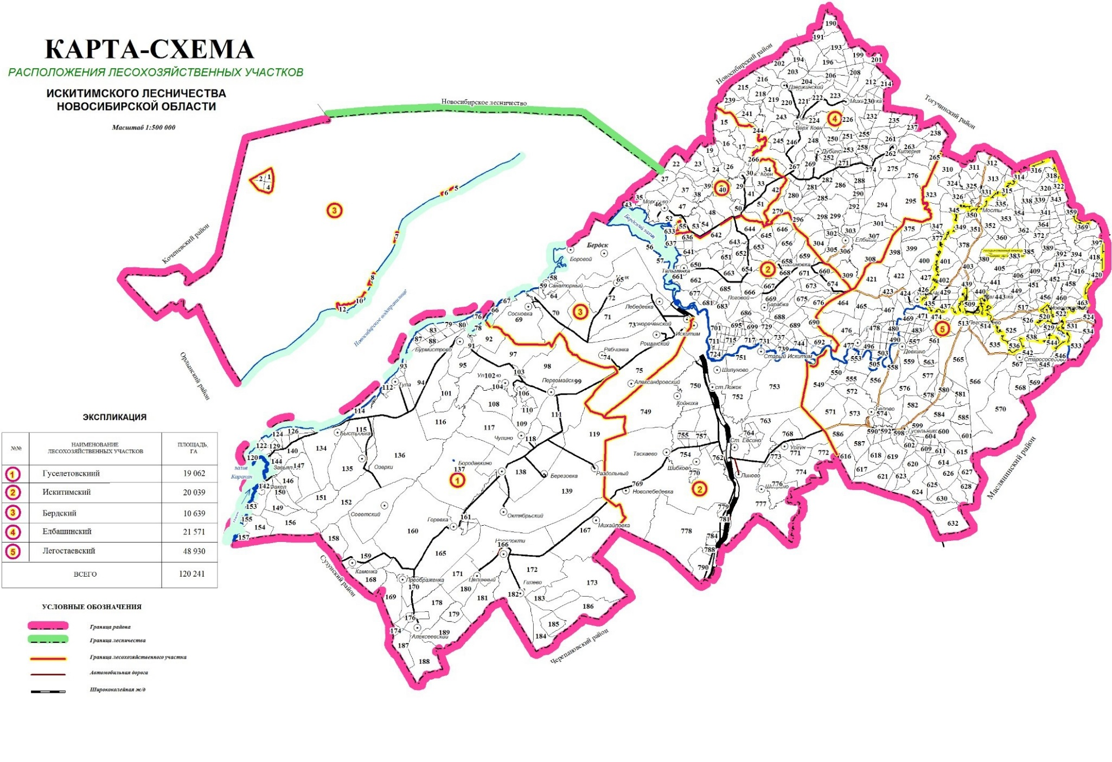

4.2 Климатические особенности района расположения лесничеств

Климат расположения Новосибирского и Искитимского лесничеств резко континентальный, характеризуется продолжительной холодной зимой, жарким летом, скоротечными весной и осенью, коротким безморозным периодом, резкими колебаниями температур в течение года, месяца и даже суток, поздними весенними и ранними осенними заморозками, особенно отрицательно влияющими на рост и развитие древесной и кустарниковой растительности. Поздние весенние и ранние осенние заморозки наиболее характерны для восточной части Искитимского лесничества, где отмечаются в отдельные годы максимально низкие показатели температуры.
Характеристика климата приводится по данным метеостанции «Новосибирск».
Среднегодовая температура воздуха 0,2^{о}С, средняя месячная самого теплого месяца (июля) – плюс 19^{о}С, самого холодного (января) – минус 18,8^{о}С. Абсолютный минимум температуры опускается до -50^{о}С. Максимальная температура воздуха летом поднимается в отдельные дни до +38^{о}С.
Продолжительность вегетационного периода – 150 дней. Последние заморозки весной появляются в третьей декаде мая, первые заморозки осенью – во второй декаде сентября. Средняя дата замерзания рек (кроме Оби) – первая декада ноября. Средняя дата начала паводка – первая декада мая. Глубина промерзания почвы – 150 см.
Направление преобладающих ветров меняется в зависимости от времени года. В среднем за год преобладают ветры южных и юго-западных направлений. Средняя скорость ветра не превышает 4,3 м/с. Однако в отдельные годы в весенний период наблюдаются ветры скоростью 30-35 м/с, которые вызывают ветровалы и буреломы (особенно в осинниках), способствуют распространению лесных пожаров.
Количество осадков в среднем за год – 418 мм, причем 70-80% годовой нормы выпадает в вегетационный период (с мая по сентябрь), минимум осадков отмечается в зимний период. Зимой в лесу происходит накопление снега, высота которого почти в два раза выше, чем в поле.
В весенне-летний период наблюдается появление атмосферных засух.
Положительное влияние на рост растений оказывает большая продолжительность светового дня в период вегетации, высокий уровень солнечной радиации в летнее время.

4.3 Рельеф, почвы и растительный покров района расположения лесничеств

Рельеф территории Новосибирского лесничества в разных его частях различен. Так, территория «Кудряшовского бора» (левобережная часть лесничества) представляет собой возвышенную равнину с неглубокими западинами в северной его части и блюдцеобразными понижениями.
Территория правобережной части – приподнятая равнина, расчлененная долинами рек, балками, оврагами. Наиболее сильная изрезанность рельефа наблюдается в ряде урочищ Инского лесохозяйственного участка.
Почвенный покров земель лесничества неоднороден. На территории «Кудряшовского бора» на наиболее дренированных участках развиты средне- и сильноподзолистые почвы и их разновидности. К этим почвам, как правило, приурочены чистые сосновые насаждения мшисто-ягодникового типа леса.
На склонах и платообразных понижениях формируются дерново-слабоподзолистые почвы легкосуглинистого механического состава. К этим почвам приурочены смешанные хвойно-лиственные или лиственные насаждения.
В северной части Кудряшовского лесохозяйственного участка, в бессточных западинах преобладают торфяно-болотные почвы. К ним приурочены низкопроизводительные березовые насаждения.
В правобережной части лесничества на большей части территории Новосибирского и Инского лесохозяйственных участков преобладают дерново-подзолистые почвы, к которым приурочены чистые высокопроизводительные сосновые и смешанные сосново-лиственные насаждения.
Серые лесные почвы преобладают в урочищах «Березовское» и «Гусинобродское» Инского лесохозяйственного участка. На этих почвах произрастают как сосновые, так и березовые насаждения, отличающиеся высокой производительностью.
Аллювиальные почвы приурочены к пойме реки Оби.
Рельеф района расположения Искитимского лесничества неоднороден, так как его территория представляет собой переходную часть от Приобского плато (левобережье р. Оби) к Салаирскому кряжу. По особенностям рельефа здесь выделяются долины рек Оби и Берди и Предсалаирье.
Территория лесничества, расположенная в пределах Приобского плато, имеет сравнительно спокойный рельеф, нарушаемый пологими гривами и лощинообразными понижениями.
Почвообразующими породами на территории Искитимского лесничества являются преимущественно лессовидные суглинки, обогащенные карбонатами, и только на террасах рек они сменяются песчаными суглинками и песками. Наибольшее представительство имеют дерново-подзолистые, темно-серые, серые и светло-серые лесные почвы.
Леса лесничества относятся к равнинным и расположены в бассейне крупнейшей реки Западной Сибири Оби и ее правого притока р. Берди.

4.4. Гидрография

Наиболее крупные реки в Новосибирском лесничестве: Обь, Иня, Барлак, Б. Барлак, М. Барлак, Пашенка; озера: Черное, Черемуховое, Глухое, Подхорошее, Кресты, Гордино, Дедушкино.
Кроме крупных рек, по территории Новосибирского лесничества протекают малые реки, такие как Мокруша, Барышевка, Забабуриха, Тилалиха, Качимовка.
Все озера, кроме одного (оз. Дедушкино), расположены в северной части Кудряшовского лесохозяйственного участка. Берега озер большей частью торфянистые, топкие и поросшие ивой. В рекреационных целях озера используются крайне ограниченно.
Гидрографическая сеть на территории района расположения Искитимского лесничества хорошо развита. Часть лесничества расположена на берегу крупнейшего водоема Западной Сибири - Новосибирского водохранилища. Протяженность береговой линии на территории лесничества составляет около 10 км. Все реки на территории лесничества относятся к бассейну р. Оби.
Наиболее большое значение для района в целом и для лесничества в частности имеет река Бердь.

4.5. Перспективы развития города Новосибирска
и Новосибирского района Новосибирской области

Среди сибирских городов г. Новосибирск выделяется своей необычной историей развития. За короткий срок небольшой поселок, возникший у места строительства железнодорожного моста через р. Обь, превратился в один из крупнейших промышленных, научных и культурных центров нашей страны. Численность его населения превысила один миллион в то время, когда город не достиг еще своего семидесятилетия. Случай этот, можно сказать, в истории градостроительства беспрецедентный. Таким городам-«рекордсменам», как Нью-Йорк и Чикаго, чтобы подойти к этому рубежу, потребовалось 125 и 90 лет.
В сложных условиях развивался г. Новосибирск. Появление градостроительных, архитектурных, экономических, экологических и других проблем связано с невиданными темпами его роста. За быстрым физическим развитием не поспевало развитие городских систем. Свою негативную роль сыграла и война.
Коллективом московского института ОАО «Гипрогор» при участии ряда ведущих проектных и научно-исследовательских организаций Новосибирска в 1980 году были завершены работы над технико-экономическими основами (ТЭО) развития города до 2005 года, а затем, в 1984 году, на их основе была закончена корректировка Генерального плана города Новосибирска, определившего основные положения и параметры г. Новосибирска на двадцатилетний период, а также давшего предложения по его развитию на более отдаленную перспективу.
Численность населения г. Новосибирска по этому градостроительному документу на расчетный срок должна составить 1 млн. 750 тыс. жителей. Специалисты рассмотрели с различных позиций все стороны предстоящего в ближайшее двадцатилетие городского строительства. Географическое положение, природно-климатические условия и экономические особенности, в которых развиваются крупнейшие города Сибири и Дальнего Востока, в том числе и г. Новосибирск, вызывают при проектировании и реализации их генеральных планов целый ряд проблем. Основными из них являются определение численности населения города и соответствующее развитие планировочной структуры его территории. От их правильного решения во многом зависит будущее города.
Именно быстрый рост промышленного потенциала г. Новосибирска в годы первых пятилеток, а затем в годы войны, когда сюда из западных районов страны были эвакуированы крупные заводы, стал причиной форсированных темпов его развития. Центром такой системы-агломерации, в которую входит в настоящее время целый ряд городов и поселков, расположенных в бассейне Оби и вдоль Новосибирского водохранилища, и является г. Новосибирск.
Численность населения Новосибирской агломерации составляет около 2 млн. человек. В то же время численность населения г. Новосибирска, приближающаяся к полутора миллионам, составляет почти 60% от численности населения Новосибирской области и свыше 70% численности населения агломерации. Как огромный магнит притягивает к себе г. Новосибирск жителей малых и средних городов и поселков области.
Новосибирск сегодня вооружен серьезным инструментом – Генеральным планом города, который помогает решать вопросы застройки и развития планомерно, с учетом потребностей его жителей. Генеральный план города Новосибирска был утвержден решением Совета депутатов города Новосибирска от 26.12.2007 № 824 «О Генеральном плане города Новосибирска» (в редакции решений Совета депутатов города Новосибирска от 26.06.2008 № 1020, от 17.02.2009 № 1144, от 25.04.2018 № 597). Он рассчитан на период до 2030 года и ставит перед г. Новосибирском масштабные задачи по преобразованию города в крупнейший многофункциональный культурный, транспортный, научный, образовательный, информационный, промышленный, наукоемкий и административный центр Сибири.
Генеральный план города Новосибирска разработан в соответствии с Градостроительным кодексом Российской Федерации, экологическими и санитарно-эпидемиологическими требованиями, нормативами градостроительного проектирования г. Новосибирска с учетом комплексных целевых программ развития социальной, транспортной, инженерной инфраструктур. При его разработке проведен анализ результатов реализации документов территориального планирования с 20-х годов прошлого века до современного периода.
В г. Новосибирске есть ряд особенностей, которые нельзя было не учитывать при разработке Генерального плана города Новосибирска. Это одновременно и преимущества нашего города, и, вместе с тем, они создают определенные трудности при планировании и строительстве. Река Обь и железная дорога, например, фактически делят город пополам. И г. Новосибирску явно недостаточно как мостов, так и развязок, подходов к ним. Вся территория города сильно изрезана естественными преградами: оврагами и малыми реками. Это значительно осложняет связи между районами полуторамиллионного города и освоение территорий.
Город Новосибирск занимает огромную территорию, зоны промышленной и жилой застройки (в том числе малоэтажной, частной) перемешаны. Есть районы, территориально отделенные от города, – Пашино, Академгородок, Левые Чемы. Связь между ними затруднена. Промышленные предприятия, которые внедрены в жилые застройки, имеют достаточно негативное воздействие на них с санитарно-охранной точки зрения. Кроме того, на территории находятся экологически вредные производства, которые в случае возникновения техногенных ситуаций негативно влияют на значительную часть городской территории. Многие садоводческие общества сейчас фактически входят в городскую черту. При этом в Новосибирске явно не хватает мест рекреации, зеленых зон.
Все эти нюансы были учтены при разработке Генерального плана города Новосибирска. И он призван создать оптимальную структуру городской территории максимально комфортной для проживания горожан.
Одной из важнейших задач является комплексное развитие жилых территорий и подготовка площадок для увеличения объемов жилищного строительства с учетом повышения комфортности жилой среды, а также реконструкция и модернизация ветхого и аварийного жилого фонда города. В соответствии с Генеральным планом города Новосибирска 70% застройки отведено под многоэтажную, позволяющую максимально использовать территорию города, и 30% – под малоэтажное строительство, также востребованное горожанами. И все-таки основной акцент Генеральный план города Новосибирска делает на комплексное многоэтажное строительство.
Документ определяет 11 приоритетных территорий – это Ключ-Камышинское плато, Плющихинская, Южно-Чемская, Ерестинская площадки, участок, прилегающий в микрорайону «Родники», территория аэропорта «Северный» и другие.
Еще одно приоритетное направление – формирование специализированных территорий для размещения новых научно-производственных центров на основе современных информационных и инновационных технологий во взаимосвязи с образовательными центрами. Такими территориями являются новосибирский Технопарк, реализация программы строительства которого началась в 2007 году, и наукоград Кольцово.
Генеральным планом города Новосибирска предусматривается создание внешнего транспортного кольца, окружающего территорию планируемого развития города. Кольцо будет образовано с одной стороны Северным объездом федеральной трассы «Байкал», строительство которого завершено. Сдан в эксплуатацию пятый пусковой комплекс Северного объезда, в состав которого входят транспортная развязка и три железобетонных моста: через Старицу и озера Алферово и Хомутино – общей протяженностью 753,8 метра от села Прокудское до Сокура. Завершено строительство участка трассы северного объезда до примыкания с трассой М-51 в районе села Прокудское со всем комплексом транспортных сооружений, формирование транспортной развязки и въездной магистрали в город с северного направления.
В настоящее время строится и другая часть «кольца» – Восточный объезд трассы – «Чуйский тракт». В перспективе с введением Южного объезда, направление трассы которого предлагается по наиболее оптимальному с точки зрения территориального роста и транспортного развития города варианту: по обходу города с южной и юго-западной стороны, «кольцо» сомкнется. Формирование внешнего транспортного кольца позволит завершить объединение в общую транспортную систему существующие и планируемые трассы федерального значения, областные дороги и магистральную сеть города, а также объединить систему внешних автомобильных трасс и дорог с системами железнодорожного, авиационного и водного транспорта и тем самым обеспечить условия комплексного развития транспортной инфраструктуры города. Кроме того, это позволит значительно разгрузить улицы города от транзитного транспорта.
Генеральный план города Новосибирска предполагает создание в г. Новосибирске высокоэффективной транспортной системы на основе скоростных магистралей, многоуровневых дорожных развязок, линий метрополитена, так как в настоящее время в г. Новосибирске в четыре-пять раз меньше дорог, чем необходимо для нормального движения по городу. До 2030 года планируется построить в г. Новосибирске два новых автомобильных моста – северного «Ельцовского» и южного «Оловозаводского». Генеральным планом города Новосибирска предусмотрены значительные изменения в схеме метрополитена. Планируется продолжение строительства линий метро от площади Маркса в Ленинский и Кировский районы. На севере – от площади Калинина до пятого и шестого микрорайонов. На востоке – до Гусинобродского шоссе. В перспективе строительство кольцевой линии.
Предстоит реорганизация промышленных зон, которые занимают сегодня 40% общей площади г. Новосибирска. Часть их принадлежат предприятиям, которые должны сохранить свое место в структуре города. Однако значительная часть производственных помещений многих предприятий сейчас сдается в аренду или продана. На бывших производственных площадях располагаются торговые центры, офисы, организации и т.д. Поэтому логичным вариантом, предусмотренным Генеральным планом города Новосибирска, является «уплотнение» – соединение на одной промышленной площадке нескольких производств, а также вынесение ряда экологически вредных производств за городскую черту. Решен вопрос о переносе в район Толмачево городского аэропорта «Северный». Его место в будущем займет жилая зона. Достигнута договоренность о переносе на другую площадку Новосибирского жирового комбината, Новосибирского электровакуумного завода, Новосибирского оловянного завода. Для этих целей планируются новые площадки в Северном секторе в развитии промышленных зон в сторону жилого района «Пашино» размером 240 га, а также в Западном секторе размером 606 га (на территориях, прилегающих к площадке ТЭЦ-6). В ближайшее время будет определена концепция использования бывшей территории завода «Большевик», что также согласуется с Генеральным планом города Новосибирска, большое значение уделяющему развитию прибрежной зоны Оби. Так, предусматривается перенос Речного порта, занимающего большую территорию в самом центре города. Речной порт разместится на новой площадке на левом берегу Оби в районе поселка Колывань.
Схема территориального планирования Новосибирской области утверждена постановлением администрации Новосибирской области от 07.09.2009 № 339-па «Об утверждении Схемы территориального планирования Новосибирской области».
Схемой территориального планирования Новосибирской области поддерживается необходимость сохранения лесного фонда, особенно ценных темнохвойных и сосновых лесов в зоне влияния г. Новосибирска, расположенных на землях особо охраняемых территорий.
Планировочные решения создают условия для развития экономических связей Новосибирской области и прилегающих к ней регионов.
С целью обеспечения территориального взаимодействия регионов посредством транспортных связей планировочными решениями по развитию транспортной инфраструктуры предусмотрено размещение:
Восточного обхода г. Новосибирска – автомобильной дороги М-53;
Северного обхода г. Новосибирска – магистрали М-52.
Новосибирский район. Год образования района – 1929.
Численность населения района на 1 января 2010 года – 121 514 человек.
Схема территориального планирования Новосибирского района Новосибирской области до 2035 года (Новосибирск, 2009) утверждена тем же постановлением администрации Новосибирской области от 07.09.2009 № 339-па «Об утверждении Схемы территориального планирования Новосибирской области».
Планировочными решениями этого документа предусматривается сохранение структуры административного деления и стабилизация численности населения на уровне современного периода.
При этом планировочными решениями ранее разработанного Генерального плана города Новосибирска, утвержденного решением Совета депутатов г. Новосибирска от 26.12.2007 № 824, границы города предполагается расширить за счет территории Кубовинского и Кудряшовского сельсоветов.
Проектные решения поддерживают функциональное зонирование с максимальным сохранением специализации хозяйственной деятельности района, предусмотренное Схемой территориального планирования Новосибирской области.
Почти весь Новосибирский район рассматривается Схемой территориального планирования Новосибирского района Новосибирской области как одна большая рекреационная зона с соответствующими этому статусу ограничениями в отдельных видах деятельности.
В комплекс градостроительных мер для достижения поставленных целей территориального планирования предложены ограничения на размещение и развитие объектов высоких классов опасности по санитарной классификации с использованием ресурсоразрушающих технологий Новосибирско-Колыванского и других экологически проблемных ареалов Новосибирского района.
Планировочные решения поддерживают и предусмотренное Схемой территориального планирования Новосибирской области развитие транспортной инфраструктуры, а именно размещение трасс автомобильных магистралей – Северного и Восточного обхода Новосибирска – автомобильной дороги «Чуйский тракт».
Административно-территориальное устройство Новосибирской области установлено Законом Новосибирской области от 16.03.2006 № 4-ОЗ «Об административно-территориальном устройстве Новосибирской области».
В состав Новосибирского района в соответствии с Законом Новосибирской области от 02.06.2004 № 200-ОЗ «О статусе и границах муниципальных образований Новосибирской области» входит 18 муниципальных образований – 1 городское поселение – р.п. Краснообск и 17 сельсоветов, объединяющих 82 населенных пункта:
1. Барышевский сельсовет – село Барышево.
2. Берёзовский сельсовет – п. Железнодорожный.
3. Боровской сельсовет – с. Боровий.
4. Верх-Тулинский сельсовет – с. Верх-Тула.
5. Каменский сельсовет – п. Восход.
6. Криводановский сельсовет – с. Криводановка.
7. Кубовинский сельсовет – с. Кубовая.
8. Кудряшовский сельсовет – д.п. Кудряшовский.
9. Мичуринский сельсовет – п. Мичуринский.
10. Морской сельсовет – с. Ленинское.
11. Мочищенский сельсовет – д.п. Мочище.
12. Новолуговской сельсовет – с. Новолуговое.
13. Плотниковский сельсовет – с. Плотниково.
14. Раздольненский сельсовет – с. Раздольное.
15. Станционный сельсовет – ст. Мочище.
16. Толмачевский сельсовет – с. Толмачево.
17. Ярковский сельсовет – с. Ярково.
Ведущей отраслью экономики района является сельское хозяйство. Посевные площади в районе увеличиваются год от года. В общей их структуре ведущее положение занимают зерновые и зернобобовые культуры. В настоящее время в районе действуют 17 акционерных обществ, три предприятия областного и федерального значения и одно подсобное хозяйство.
Промышленность района в основном производит продукцию, необходимую сельскому хозяйству, строительным организациям и научным учреждениям. Район занимает первое место в области по производству продукции подсобных цехов сельскохозяйственных предприятий и объему капвложений в агропромышленный комплекс.
Большое развитие в районе получила наука. В 1969 году Совет Министров СССР принял постановление о создании под Новосибирском Отделения Российской Академии сельскохозяйственных наук. В настоящее время в его состав входят 29 научно-исследовательских институтов (НИИ), две государственные селекционные станции, 24 опытно-сельскохозяйственные станции, девять научно-производственных отделений, 60 опытно-производственных хозяйств и другие структуры.
В 1985 году создано Научно-производственное объединение «Вектор», которому в 1994 году присвоен статус Государственного научного центра. Это – обширный научно-исследовательский комплекс, объединяющий в своем составе ряд НИИ. Аналогичные исследовательские центры имеются только в США и Великобритании.
В с. Барышево ЗАО «Завод редких металлов» запустил в строй предприятие, на которое было перенесено производство соединений редких металлов из г. Новосибирска.

4.6. Сведения о распределении лесов Новосибирского и Искитимского лесничеств по целевому назначению
и категориям защитных лесов

Леса, расположенные в зеленых и лесопарковых зонах, относятся к категории защитных лесов, выполняющих функции защиты природных и иных объектов.
Распределение лесов лесничеств по целевому назначению и категориям защитных лесов в соответствии с лесохозяйственными регламентами с учетом последнего лесоустройства приведено в таблице 2 и на схемах 4 и 5.

Схема 4
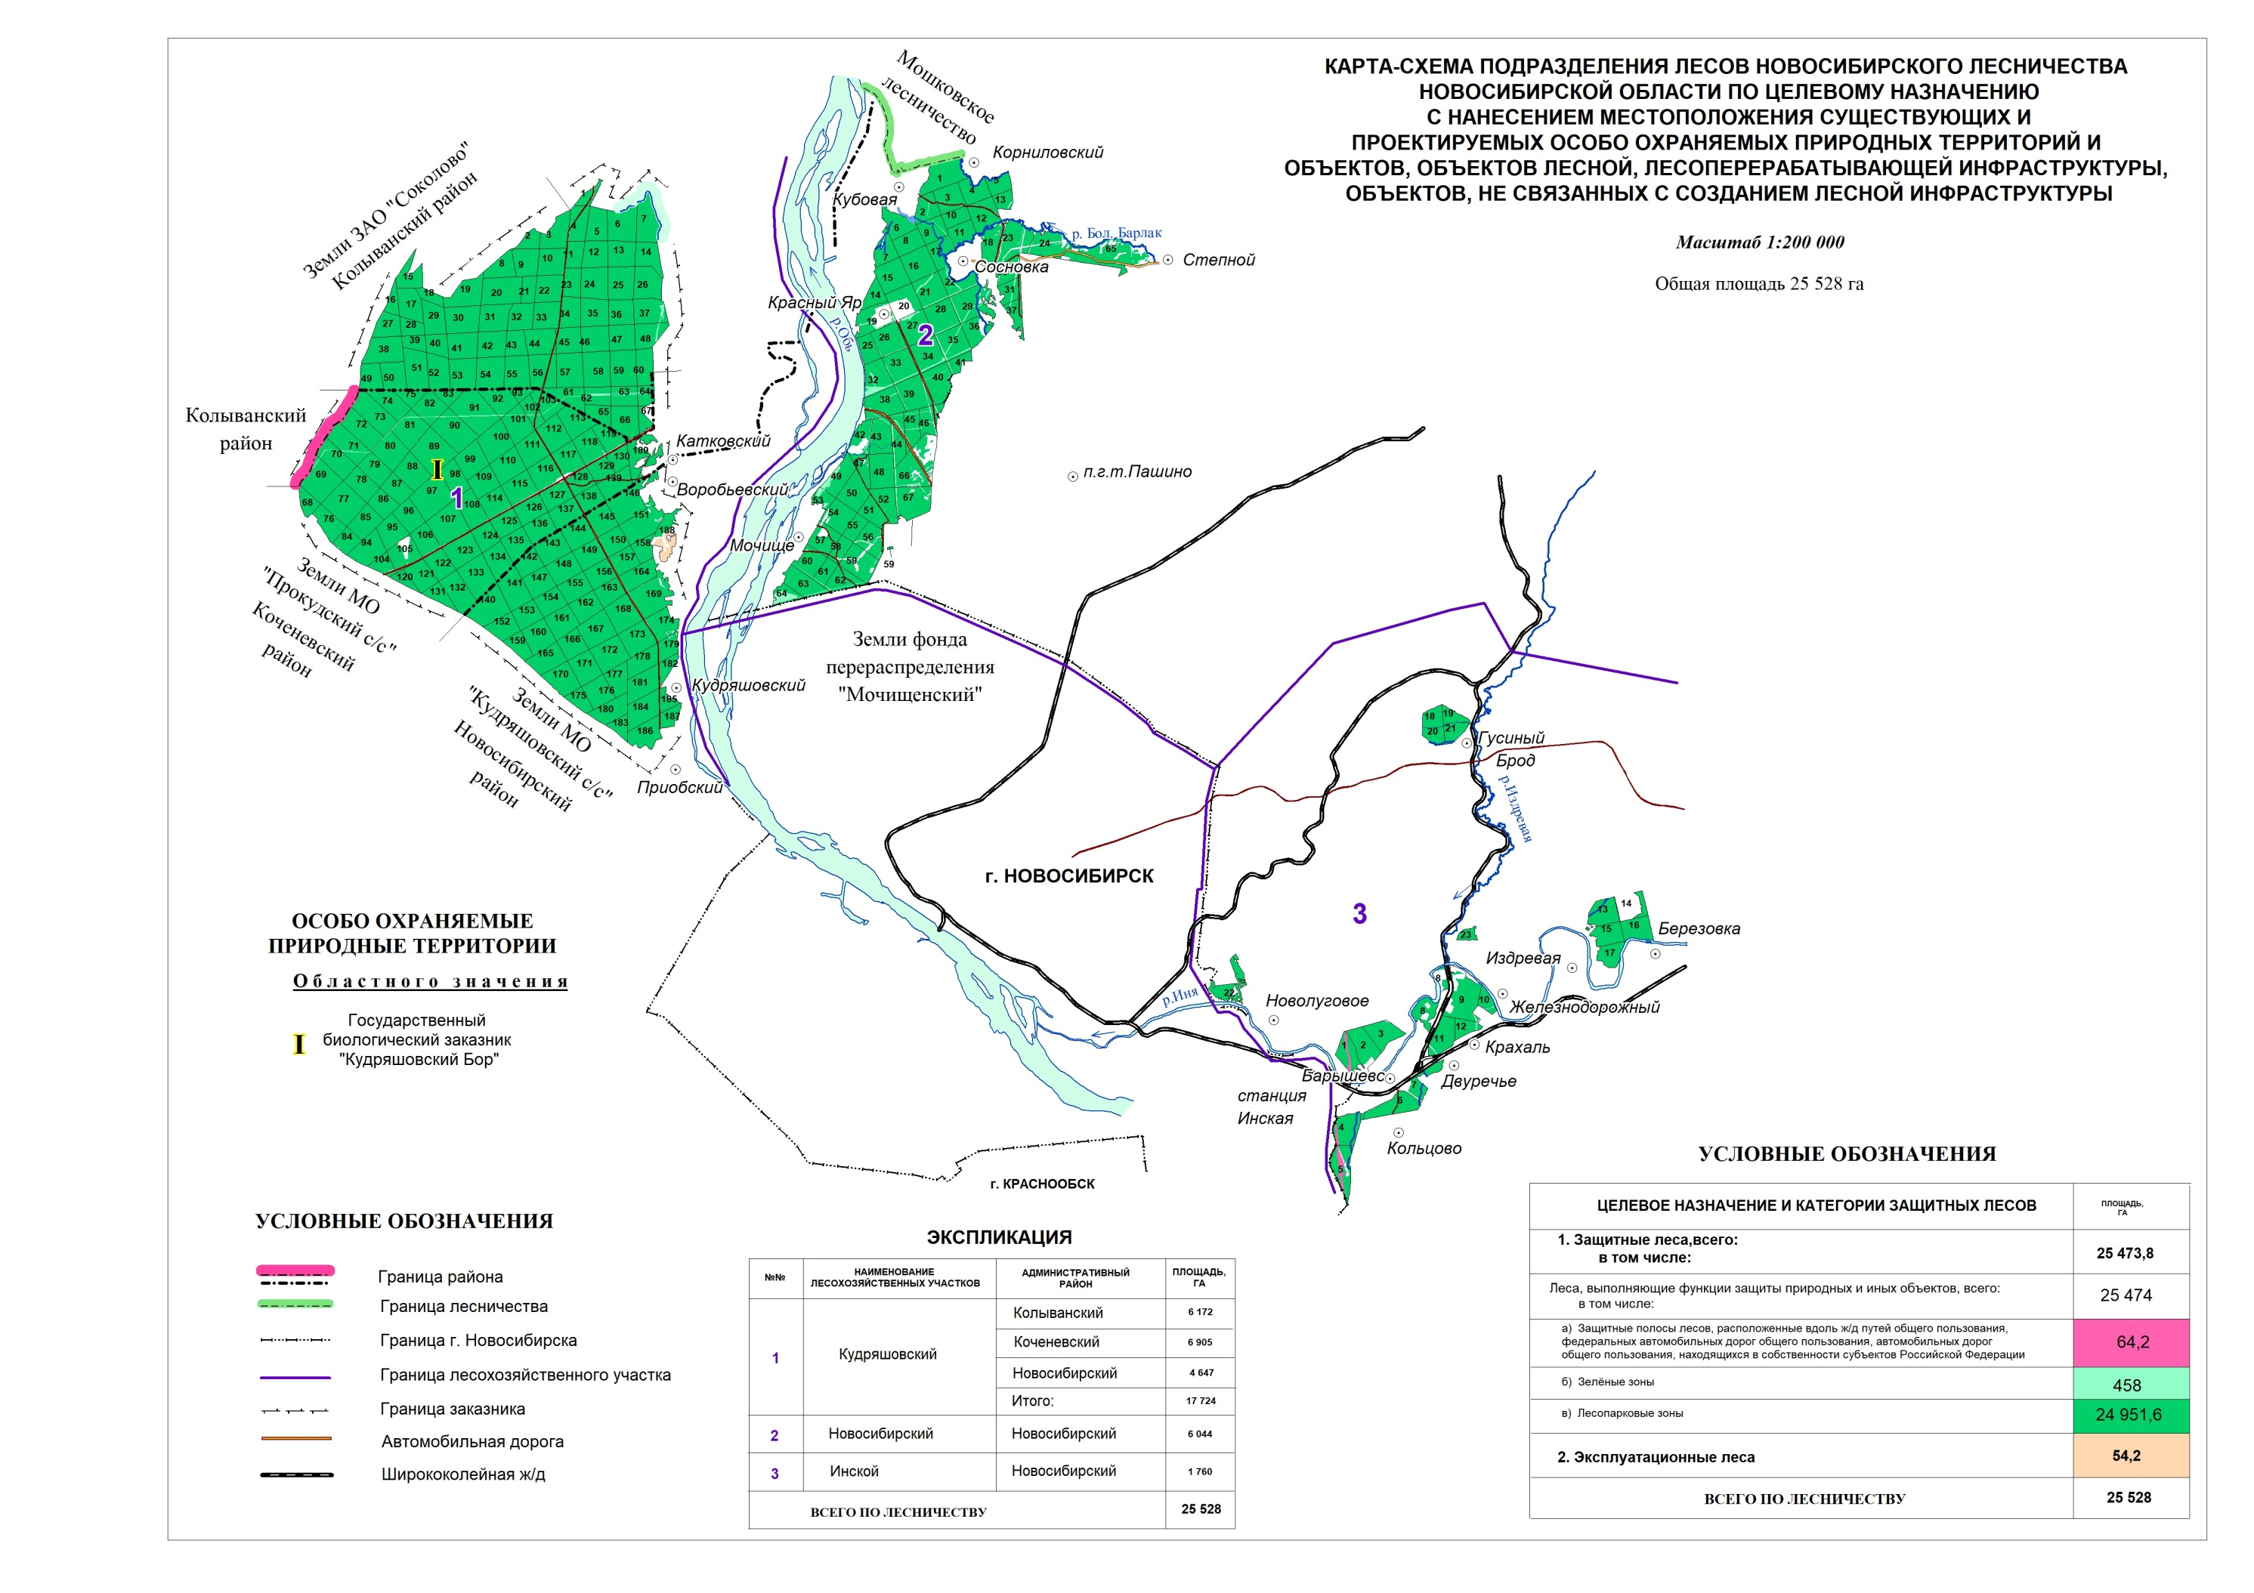
Схема 5
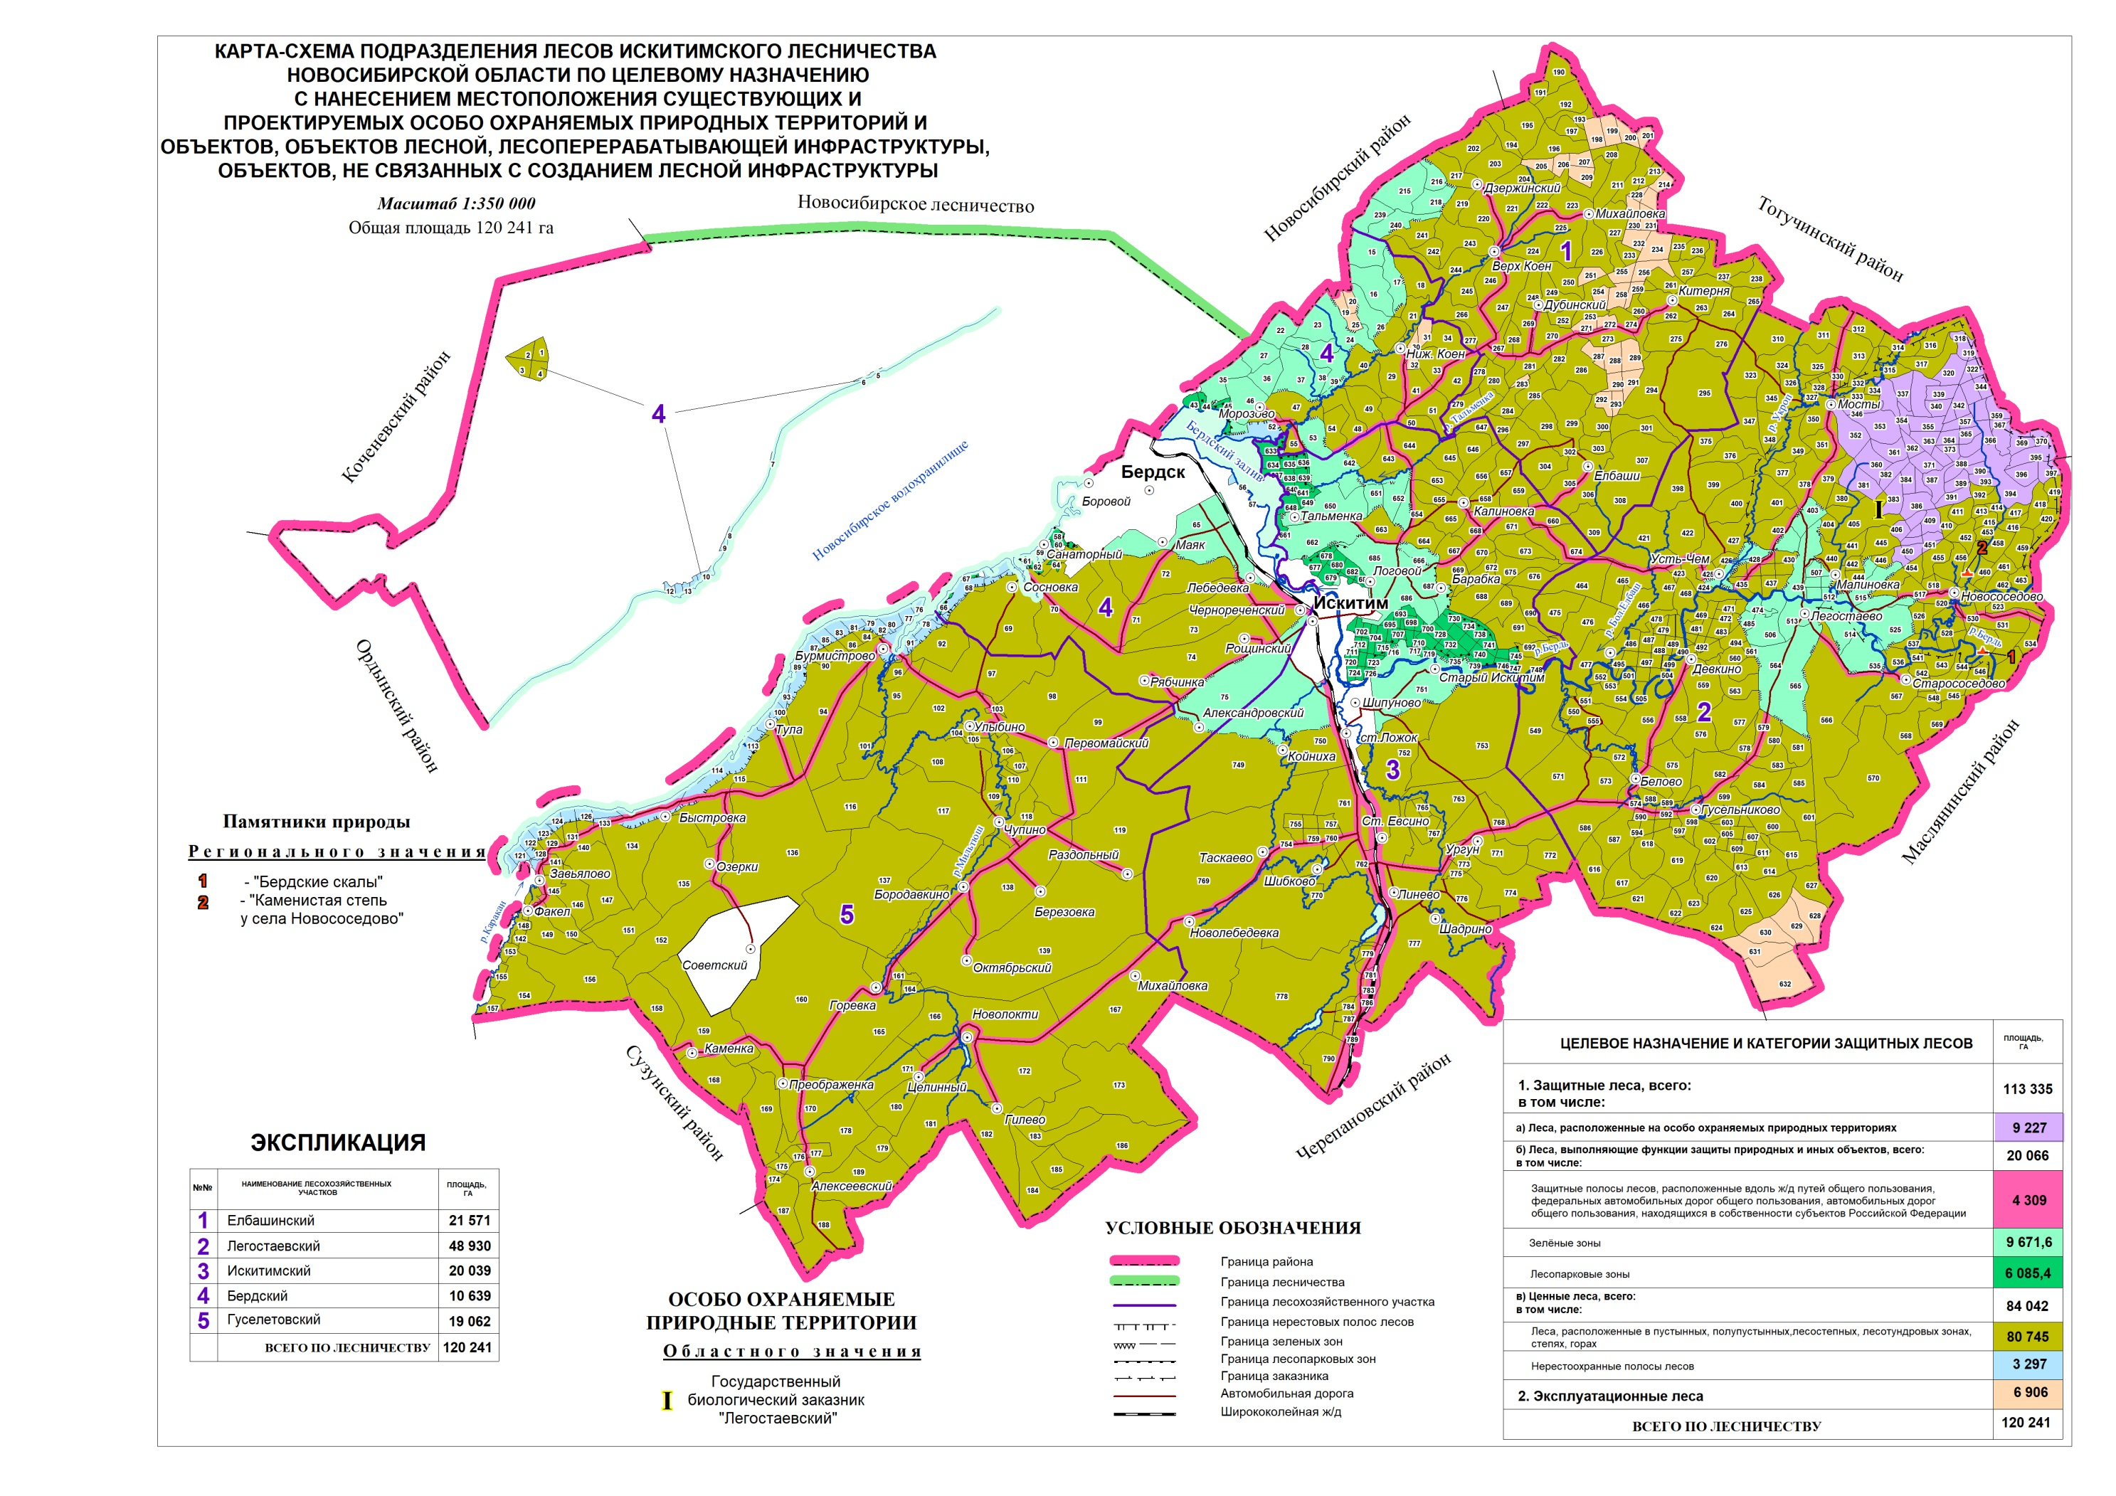

Таблица 2

Сведения о существующем и проектируемом разделении лесов по целевому назначению и категориям защитных лесов в границах Новосибирского и Искитимского лесничеств

Наименование лесничества | Защитные леса, всего | Леса, расположенные на особо охраняемых природных территориях | Леса, выполняющие функции защиты природных и иных объектов, всего | В т о м ч и с л е |  |  | Ценные леса, всего | В т о м ч и с л е |  | Эксплуатационные леса | Всего
 |  |  |  | Защитные полосы лесов, расположенные вдоль железнодорожных путей общего пользования, федеральных автомобильных дорог общего пользования, автомобильных дорог общего пользования, находящихся в собственности субъектов РФ | Зеленые зоны | Лесопарковые зоны |  | леса, расположенные в пустынных, полупустынных, лесостепных, лесотундровых зонах, степях, горах | нерестоохранные полосы лесов
1 | 2 | 3 | 4 | 5 | 6 | 7 | 8 | 9 | 10 | 11 | 12
Существующее распределение
Новосибирское | 25473,8 |  | 25473,8 | 64,2 | 458 | 24951,6 |  |  |  | 54,2 | 25528
Проектируемое распределение
Новосибирское | 25473,8 |  | 25473,8 | 64,2 | 458,1 | 24951,5 |  |  |  | 54,2 | 25528
Изменения (+ / -) |  |  |  |  | 0,1 | -0,1
Существующее распределение
Искитимское | 113334,8 | 9227,0 | 20065,5 | 4308,5 | 9671,6 | 6085,4 | 84042,3 | 80744,7 | 3297,6 | 6906,2 | 120241
Проектируемое распределение
Искитимское | 113334,8 | 9227,0 | 20065,5 | 4308,5 | 9671,5 | 6085,5 | 84042,3 | 80744,7 | 3297,6 | 6906,2 | 120241
Изменения (+ / -) |  |  |  |  | -0,1 | 0,1

Всего существующих зеленых зон по Новосибирскому и Искитимскому лесничествам: 458+9671,6=10129,6 га.
Всего существующих лесопарковых зон по Новосибирскому и Искитимскому лесничествам: 24951,6+6085,4=31037,0 га.
Всего проектируемых зеленых зон по Новосибирскому и Искитимскому лесничествам: 458,1+9671,5=10129,6 га.
Всего проектируемых лесопарковых зон по Новосибирскому и Искитимскому лесничествам: 24951,5+6085,5=31037,0 га
Таблица 3

Перечень кварталов и выделов, входящих в состав лесов, расположенных в лесопарковых и зеленых зонах Новосибирского и Искитимского лесничеств по материалам лесоустройства

Лесничество, лесохозяйственный участок | Номера кварталов | Номера выделов | Площадь, га
1 | 2 | 3 | 4
Лесопарковые зоны
Новосибирское, Новосибирский лесохозяйственный участок | 1 | 1-44 | 138,9
 | 2 | 1-15, 17-22, 24-33, 35-48, 50-52, 55, 56, 58-64 | 72,1
 | 3 | 1-52 | 91,4
 | 4 | 1-30 | 80
 | 5 | 1-24 | 55
 | 6 | 1, 2, 4-9, 11-16, 18-21, 25-29, 31, 33, 35, 36 | 78,7
 | 7 | 1-38 | 75
 | 8 | 1-48 | 74
 | 9 | 2-18, 20-23, 27-30, 32-35, 37-38, 40-44, 46, 48-51, 53-55, 58 | 59,9
 | 10 | 1-35 | 54,9
 | 11 | 1-40 | 74
 | 12 | 1-56 | 107,3
 | 13 | 1-6, 7ч., 8, 9ч., 10ч., 11, 12, 15 | 38,2
 | 14 | 1-31 | 58
 | 15 | 1-56 | 115
 | 16 | 1-78, 81-83 | 108,5
 | 17 | 4-8, 12-19, 21-23, 29, 31, 33-37, 39-57, 59, 65 | 46,8
 | 18 | 1-14, 17-19 | 82,9
 | 19 | 1-17, 18-22, 23ч. 24-26, 27ч., 28ч., 29, 30ч.-32ч., 33-36, 37ч.-45ч., 46-47 | 69,2
 | 20 | 1-32, 35, 36, 41, 44, 45, 50-54, 56 | 50,7
 | 21 | 1-4, 5ч., 6ч., 7-9, 10ч.-12ч., 13, 14, 15ч., 16, 18ч., 17, 19-25, 26ч., 27-30, 31ч., 32, 33ч.-37ч., 38, 39, 40ч., 41 | 103,8
 | 22 | 1, 2, 3ч., 4ч., 5-8, 9ч., 10ч., 11, 12, 13ч., 14-19, 20ч., 21ч., 22, 23, 24ч., 25ч., 26-28, 29ч.-31ч., 32, 33, 34ч., 35ч., 36, 37ч., 38-62, 64-68 | 73,3
 | 23 | 2-7, 8 ч., 9-13, 14 ч., 15-17, 19, 20 ч., 21-23, 24 ч., 25-27, 29, 31-34, 35 ч., 36-41, 42 ч., 43-46, 47 ч., 48, 49, 51 | 124,4
 | 24 | 1-57 | 108
 | 25 | 1-42 | 65
 | 26 | 1-83 | 110,3
 | 27 | 7-78, 81 | 101,6
 | 28 | 1-59, 61-63 | 114
 | 29 | 1ч.-6ч., 7-9, 10ч.-14ч., 15-19, 20ч., 21-23, 24ч., 25, 26ч., 27-32, 33ч., 34-39, 40ч., 41, 43ч, 44-51, 54, 55, 57-85 | 141,3
 | 30 | 1-46, 48, 49, 56ч., 57 | 59,4
 | 31 | 1-12, 13 ч., 14ч., 15-23, 24ч., 25-32, 33ч., 34, 35ч., 38ч., 39, 41-43 | 54,96
 | 32 | 1-37, 45-47, 50, 51ч. | 86,1
 | 33 | 1-61, 65, 68 | 110
 | 34 | 1-30, 31ч., 32-45, 48-71, 73, 74, 76, 78 | 105,3
 | 35 | 1ч., 2ч., 3, 4ч., 5ч., 6, 7ч., 8, 9ч., 10-12, 13ч., 14, 15ч., 16-19, 20ч., 21ч., 22-28, 29ч., 30-32, 33ч., 34, 35ч., 37, 38ч., 39ч., 41ч., 42ч., 43-47, 48ч., 49-51, 52ч., 53-55 | 80,9
 | 36 | 1-16, 18-23, 25-29 | 66,2
 | 37 | 1-3, 5, 6, 7ч., 8, 9, 11-16, 17 ч., 18-22, 23ч., 24-27, 28 ч., 29-30, 31 ч., 32-37, 38ч., 40-44 | 52,275
 | 38 | 1, 2ч., 3-42, 44, 45ч., 46, 47, 48ч., 49ч., 50-54, 55ч., 56-73, 74ч., 75ч.,76, 78, 79 | 121,8
 | 39 | 1-70, 72-73 | 121,6
 | 40 | 1-7, 8ч., 9-16, 17ч., 18-27, 28ч., 39-33, 34ч., 35-39, 40ч., 41ч., 42, 43, 44ч., 45-47, 48ч., 49, 50ч., 51ч., 52-77, 80-83 | 114,3
 | 41 | 1ч., 2ч., 3, 4, 5ч., 6-9, 10ч., 11, 12ч., 13-17, 19-21 | 37,6
 | 42 | 1ч., 2, 3ч., 4ч., 5-13, 14ч., 15-20, 21ч., 22-24, 25ч., 26-28, 29ч., 30-31, 32ч., 33ч., 34, 36ч., 37, 39-41 | 55,6
 | 43 | 2, 3, 6, 7, 8ч., 9-11, 13-17, 18ч., 19-27, 28ч., 29-34, 35ч., 36ч., 37-42, 43ч., 44-63, 65-75, 77, 80-81 | 100,1
 | 44 | 1-5, 7-21, 23-36, 38-44, 46-63, 65, 67-68, 70, 73, 78-81 | 72,9
 | 45 | 1-19, 22-29, 31-40, 42-51, 53, 54 | 73
 | 46 | 1-14, 16-25, 27-52, 56, 58-64, 67, 70-71 | 68,5
 | 47 | 1-9, 10ч., 11-38, 40-44 | 50,9
 | 48 | 1-54, 55ч., 56-58, 59ч., 60, 61, 62ч., 63ч., 64ч., 65ч., 66-69 | 116,1
 | 49 | 1-29, 30ч., 31-36, 38-44, 46-55, 56ч., 57ч., 58ч., 59ч., 60-71, 72ч., 73-83, 84-87 | 92,5
 | 50 | 1-99 | 107
 | 51 | 1-82, 84-90 | 71,6
 | 52 | 1-44, 46, 49-50 | 84,2
 | 53 | 1ч., 2, 3ч.-7ч., 8-15, 16ч., 17ч., 18-37, 38 ч., 39 ч., 40-42, 44-57 | 39
 | 54 | 1-84 | 95
 | 55 | 1-51 | 51
 | 56 | 1-80, 82-89, 91-101, 104-107 | 87,8
 | 57 | 1-58, 59ч., 60-62 | 81,6
 | 58 | 1-66, 67ч., 68-73 | 48,8
 | 59 | 1-101, 103, 104ч., 105ч., 106-114 | 111,1
 | 60 | 1-43 | 85
 | 61 | 1-24 | 50
 | 62 | 1-24, 25ч.-30ч., 31-46, 47ч., 48ч., 49-52, 53ч.- 56ч., 59, 60, 62 | 77,5
 | 63 | 2-8, 9ч., 10ч., 11-16, 17ч.-22ч., 23-33, 34ч., 35, 36, 39, 41, 43 | 100,9
 | 64 | 1, 2ч.-6ч., 14ч., 16, 18ч.-20ч., 22ч. | 26,3
 | 65 | 1-111 | 206
 | 66 | 1-49, 50ч., 51-53, 54ч., 55-70, 72-73 | 147,2
 | 67 | 1ч., 2-7, 8ч., 9ч., 10ч., 11-13, 14ч., 15, 16, 17ч., 18, 19ч., 20-27, 28ч., 29ч., 30ч., 31-40 | 134,9
Итого по лесохозяйственному участку |  |  | 5717,135
Новосибирское, Кудряшовский лесохозяйственный участок | 1 | 1-32 | 35
 | 2 | 1-16 | 49
 | 3 | 1-37 | 107
 | 4 | 1-22 | 88
 | 5 | 1-12 | 95
 | 6 | 1-33 | 137
 | 7 | 1-38 | 129
 | 8 | 1-27 | 82
 | 9 | 1-20 | 95
 | 10 | 1-30 | 100
 | 11 | 1-36 | 61
 | 12 | 1-17 | 91
 | 13 | 1-41 | 98
 | 14 | 1-27 | 92
 | 15 | 1-24 | 76
 | 16 | 1-18 | 41
 | 17 | 1-26 | 100
 | 18 | 1-13 | 40
 | 19 | 1-17 | 116
 | 20 | 1-26 | 149
 | 21 | 1-18 | 52
 | 22 | 1-26 | 100
 | 23 | 1-36 | 68
 | 24 | 1-32 | 119
 | 25 | 1-23 | 122
 | 26 | 1-26 | 121
 | 27 | 1-24 | 79
 | 28 | 1-22 | 52
 | 29 | 1-25 | 94
 | 30 | 1-38 | 126
 | 31 | 1-16 | 111
 | 32 | 1-23 | 91
 | 33 | 1-39 | 98
 | 34 | 1-47 | 84
 | 35 | 1-32 | 106
 | 36 | 1-24 | 89
 | 37 | 1-21, 23-25 | 99,9
 | 38 | 1-48 | 129
 | 39 | 1-15 | 46
 | 40 | 1-14 | 63
 | 41 | 1-29 | 107
 | 42 | 1-23 | 101
 | 43 | 1-18 | 71
 | 44 | 1-53 | 106
 | 45 | 1-37 | 88
 | 46 | 1-26 | 99
 | 47 | 1-31 | 92
 | 48 | 1-5, 7-21 | 80,3
 | 49 | 1-32 | 80
 | 50 | 1-16 | 94
 | 51 | 1-29 | 128
 | 52 | 1-28 | 104
 | 53 | 1-23 | 117
 | 54 | 1-32 | 126
 | 55 | 1-29 | 114
 | 56 | 1-55 | 123
 | 57 | 1-35 | 127
 | 58 | 1-30 | 133
 | 59 | 1-17 | 131
 | 60 | 1-21 | 81
 | 61 | 1-19, 20ч., 21-30, 32-36 | 89,0825
 | 62 | 1-11, 13-23, 25-26 | 60,1
 | 63 | 1-15, 18-19 | 70
 | 64 | 1-2, 4-7 | 39,3
 | 65 | 1-12 | 61
 | 66 | 1-38 | 113
 | 67 | 1-21 | 31
 | 68 | 1-23 | 50
 | 69 | 1, 2, 3ч., 4ч., 5-40, 41ч., 42, 44-46 | 141,5
 | 70 | 1-35 | 108,5
 | 71 | 1-34, 36-38 | 119,1
 | 72 | 1-28 | 117
 | 73 | 1-42 | 136
 | 74 | 1-33 | 97
 | 75 | 1-20 | 46
 | 76 | 1-20 | 86
 | 77 | 1-47 | 150
 | 78 | 1-26 | 90
 | 79 | 1-16 | 87
 | 80 | 1-28, 30-31 | 113
 | 81 | 1-28, 30-34 | 113,6
 | 82 | 1-30, 32-33 | 95,1
 | 83 | 1-22 | 42
 | 84 | 1-26 | 59
 | 85 | 1-19 | 95
 | 86 | 1-20 | 74
 | 87 | 1-21 | 77
 | 88 | 1-27 | 111
 | 89 | 1-52 | 168
 | 90 | 1-12, 14-56 | 151,2
 | 91 | 1-35, 37-66 | 179,2
 | 92 | 1-24, 25ч., 26-29, 31, 32, 33ч., 34 | 95,9
 | 93 | 1-11 | 28
 | 94 | 1-45 | 107
 | 95 | 1-31 | 92
 | 96 | 1-22 | 86
 | 97 | 1-67 | 168
 | 98 | 1-32 | 90
 | 99 | 1-36 | 110
 | 100 | 1-33 | 128
 | 101 | 1-3, 4ч., 6, 7, 8ч., 9, 10, 11ч., 13-37 | 101
 | 102 | 1-10, 13-31, 33-35 | 53,9
 | 103 | 1-15, 17-19, 20ч., 21-34, 35ч., 37-39 | 77,0175
 | 104 | 1-19, 20ч., 21ч., 22-31, 33ч., 34, 35, 36ч., 37, 38 | 46,3
 | 105 | 1-56 | 80
 | 106 | 1-45 | 80
 | 107 | 1-60 | 156
 | 108 | 1-42 | 102
 | 109 | 1-35 | 87
 | 110 | 1-30 | 111
 | 111 | 1-22 | 103
 | 112 | 1-28 | 109
 | 113 | 1-32 | 102
 | 114 | 1-44 | 87
 | 115 | 1-29 | 102
 | 116 | 1-27 | 100
 | 117 | 1-35 | 92
 | 118 | 1-47 | 95
 | 119 | 1-43 | 75
 | 120 | 1ч., 2-7, 8ч., 9, 10, 11ч., 12-18, 19ч., 20, 22ч. | 32,1
 | 121 | 1-65 | 89
 | 122 | 1-59 | 82
 | 123 | 1-43 | 116
 | 124 | 1-29 | 73
 | 125 | 1-34 | 79
 | 126 | 1-42 | 88
 | 127 | 1-62 | 84
 | 128 | 1-55 | 69
 | 129 | 1-43 | 64
 | 130 | 1-30 | 59
 | 131 | 1-32 | 54
 | 132 | 1-32, 33ч., 34, 35ч., 36ч., 37ч., 38, 39 | 115,8
 | 133 | 1-35, 36ч., 37, 38ч., 39-42, 43ч., 44ч., 45ч., 46, 47, 48ч., 49, 50 | 138,2
 | 134 | 1-19, 20ч., 21ч., 22, 23, 24ч., 25, 26ч., 27-32, 33ч. | 92,8
 | 135 | 1-20, 21ч., 22-25, 26ч., 27-29, 30ч., 31ч. | 87,6
 | 136 | 1-20, 21ч., 22, 23ч., 24ч., 25ч., 26ч., 27, 28ч., 29ч., 30, 31ч. | 83
 | 137 | 1-21, 22ч., 23, 24, 25ч., 26, 27ч., 28ч., 29ч., 30ч., 31ч., 32ч., 33ч., 34-55, 56ч., 57ч., 58, 59ч. | 84,1
 | 138 | 1-7, 8ч., 9, 10ч., 11, 12ч., 13ч.,14ч., 15-28, 29ч., 30-32, 33ч., 34, 35ч., 36ч., 37ч., 38, 39 | 67,1
 | 139 | 1-26, 27ч., 28-30, 31ч., 32ч., 33ч., 34ч., 35ч., 36ч., 37-61, 62ч., 63-66, 67ч. | 88,5
 | 140 | 1ч., 2ч., 3ч., 4-7, 8ч., 9, 10ч., 11ч., 12ч., 13, 14ч., 15, 16ч., 17-36, 37ч., 38ч., 39-41, 43ч., 44 | 139,3
 | 141 | 1, 2ч., 3-5, 6ч., 7-29, 30ч. | 121,5
 | 142 | 1ч., 2-13, 14ч., 15, 16, 17ч. | 70,5
 | 143 | 1-9, 10ч., 11-27, 28ч., 29ч., 30, 31, 32ч., 33ч. | 104,4
 | 144 | 1-45, 46ч. | 98,8
 | 145 | 1ч., 2-23, 24ч., 25-29 | 92,8
 | 146 | 1-52, 53ч., 54-65, 67-72, 73ч., 74-84, 85ч., 87ч., 88 | 152,8
 | 147 | 1-38 | 87
 | 148 | 1-24 | 98
 | 149 | 1-44 | 87
 | 150 | 1-44 | 80
 | 151 | 1-58 | 138
 | 152 | 1-35 | 80
 | 153 | 1-14 | 77
 | 154 | 1-18 | 82
 | 155 | 1-20 | 89
 | 156 | 1-42 | 82
 | 157 | 1-40 | 77
 | 158 | 1-31 | 58
 | 159 | 1-30 | 61
 | 160 | 1-19 | 104
 | 161 | 1-26 | 99
 | 162 | 1-20 | 89
 | 163 | 1-31 | 75
 | 164 | 1-25, 26ч., 27-42 | 95,3
 | 165 | 1-39 | 99
 | 166 | 1-23 | 81
 | 167 | 1-48 | 125
 | 168 | 1-46 | 122
 | 169 | 1-48 | 162
 | 170 | 1-41 | 107
 | 171 | 1-36 | 99
 | 172 | 1-43 | 124
 | 173 | 1-51 | 117
 | 174 | 1-12, 13ч., 14-41 | 90,6
 | 175 | 1-25 | 52
 | 176 | 1-34 | 93
 | 177 | 1-22 | 78
 | 178 | 1-46 | 87
 | 179 | 1, 2, 3ч., 4ч., 5-8, 9ч., 10ч., 11-14, 15ч., 16-19, 20ч., 21-38 | 53
 | 180 | 1-35 | 96
 | 181 | 1-62 | 110
 | 182 | 1ч., 2ч., 3-20, 21ч., 23 | 41,4
 | 183 | 1-20 | 43
 | 184 | 1-41 | 116
 | 185 | 1-12, 14-16, 18-25 | 34,3
 | 186 | 1-49 | 100
 | 187 | 1-16, 19-24, 27-29 | 42
 | 188 | 1-11, 12ч., 13, 14ч., 15ч., 16ч., 17, 18ч., 41, 42 | 31,5
 | 189 | 1-3, 4ч., 5-16, 17ч., 18-24, 25ч., 26-33, 34ч., 35ч., 36ч., 37ч., 38ч., 39ч., 40-48, 49ч., 50ч., 51 | 106,8
Итого по лесохозяйственному участку |  |  | 17562,2
Новосибирское, Инской лесохозяйственный участок | 1 | 1-3, 6-15, 17-39, 41-57, 60, 65, 79-85 | 68,2
 | 2 | 2-53, 57-58, 60 | 95,3
 | 3 | 1-55 | 94
 | 4 | 1-8, 11-12, 14-26, 28-29, 31-56, 58-71, 73-82, 91-93, 97-99, 101-106 | 90,2
 | 5 | 2-7, 9-17, 19-28, 30-36, 38-49, 51-53, 56, 58-64, 66-74, 77-79, 81-92, 94-101, 118, 128 | 83,2
 | 6 | 1 ч., 2 ч., 3 ч., 4 ч., 5 ч. 6 ч., 7 ч., 8-11, 12 ч., 13 ч., 14 ч., 15 ч., 16 ч., 17 ч., 18 ч., 19 ч., 20-29, 30 ч., 31-35, 36ч., 37 ч., 38, 39 ч., 40, 41ч., 42ч., 43ч., 44 ч., 45ч., 46, 47ч., 48-50, 51ч., 52ч., 53, 54, 55ч., 56, 57ч., 58, 60, 61ч., 62-71, 73-76 | 94,6
 | 7 | 1-14, 15ч., 16ч., 17-22, 23ч., 24-31, 32ч., 33-42, 43 ч., 44, 46 ч., 47 ч., 48, 49ч., 50ч., 51ч., 52 ч., 53-66, 68ч., 69ч., 70-78, 81-84, 86-87 | 56,6
 | 8 | 1-18, 19ч., 20-31, 32ч., 33, 35-48 | 77,8
 | 9 | 1-85, 88-92, 96-104, 106 | 146,7
 | 10 | 1-50 | 40
 | 11 | 1-41, 45-52 | 100,6
 | 12 | 1-26, 29-30, 34-39 | 49
 | 13 | 1-82 | 99
 | 14 | 1-20 | 24
 | 15 | 1-43 | 84
 | 16 | 1-46 | 88
 | 17 | 1-41 | 70
 | 18 | 1-51 | 55
 | 19 | 1-34, 36-63, 65-73 | 42,3
 | 20 | 1-47 | 49
 | 21 | 1-32, 36-48 | 50,8
 | 22 | 1ч., 2ч., 3ч., 4 ч, 5 ч., 6-50 | 86
 | 23 | 1-22 | 28
Итого по лесохозяйственному участку |  |  | 1672,3
Всего лесопарковых зон по Новосибирскому лесничеству |  |  | 24951,635
 |  |  | Окр. 24951,6
Зеленые зоны
Новосибирское, Новосибирский лесохозяйственный участок | 1 | 45 | 0,1
 | 2 | 16, 23, 34, 49, 53, 54, 57, 62, 65 | 3,9
 | 3 | 53 | 0,6
 | 6 | 3, 10, 17, 22-24, 30, 32, 34 | 14,3
 | 9 | 1, 19, 24-26, 31, 36, 39, 45, 47, 52, 56, 57, 59, 60 | 20,1
 | 10 | 36 | 0,1
 | 12 | 57 | 0,7
 | 13 | 7ч., 9ч., 10ч., 13, 14 | 2,8
 | 16 | 79, 80 | 5,5
 | 17 | 1-3, 9-11, 20, 24-28, 30, 32, 38, 53-58, 60-64 | 32,2
 | 18 | 15, 16 | 4,1
 | 19 | 23ч., 27ч., 28ч., 30ч., 31ч., 32ч., 37ч.-45ч. | 4,8
 | 20 | 33, 34, 37-40, 42, 43, 46, 47-49, 55 | 15,3
 | 21 | 5ч., 6ч., 10ч.-12ч., 15ч., 18ч., 26ч., 31ч., 33ч.-37ч., 40ч., 42, 43 | 10,2
 | 22 | 3ч., 4ч., 9ч., 10ч., 13ч., 20ч., 21ч., 24ч., 25ч., 29ч.-31ч., 34ч., 35ч., 37ч., 63, 64, 65 | 8,7
 | 23 | 1, 8ч., 18, 20 ч., 24 ч., 28, 30, 35 ч., 42 ч., 47 ч., 50 | 9,6
 | 26 | 84 | 0,7
 | 27 | 1-6, 79, 80 | 9,4
 | 28 | 60 | 1
 | 29 | 1ч.-6ч., 10ч.-14ч., 20ч., 24ч., 26ч., 33ч., 40ч., 42, 43ч. 52, 53, 56 | 10,7
 | 30 | 47, 50-55, 56ч. | 7,6
 | 31 | 13 ч, 14 ч., 24 ч, 33ч., 35 ч., 36-37, 38, 40 | 5,04
 | 32 | 38-44, 48, 49, 51ч., 52, 53 | 18,9
 | 33 | 62-64, 66, 67, 69 | 6
 | 34 | 31ч., 46, 47, 72, 75, 79 | 7,7
 | 35 | 1ч., 2ч., 4ч., 5ч., 7ч., 9ч., 13ч., 15ч., 20ч., 21ч., 29ч., 33ч., 35ч., 36, 38ч., 39ч., 41ч., 42ч., 48ч., 52ч., 56-61 | 30,1
 | 36 | 17, 24 | 1,8
 | 37 | 4, 7 ч., 10, 17 ч., 23ч., 28 ч., 31 ч., 39 | 2,728
 | 38 | 2ч., 43, 45ч., 48ч., 49ч., 55ч., 74ч., 75ч., 77, 80 | 3,2
 | 39 | 71 | 0,4
 | 40 | 8ч., 17ч., 28ч., 34ч., 40ч., 41ч., 44ч., 48ч., 50ч., 51ч., 78, 79 | 3,7
 | 41 | 1ч., 2ч., 5ч., 10ч., 12ч., 18 | 1,4
 | 42 | 1ч., 3ч., 4ч., 9, 14ч., 21ч., 25ч., 29ч., 32ч., 33ч., 35, 36ч., 38 | 4,4
 | 43 | 1, 4, 5, 8ч., 12, 18ч., 28ч., 35ч., 36ч., 43ч., 64, 76, 78, 79 | 4,9
 | 44 | 6, 22, 37, 45, 64, 66, 69, 71-72, 74-77, 82-83 | 11,1
 | 45 | 20-21, 30, 41, 52, 55 | 3,0
 | 46 | 15, 26, 53-55, 57, 65-66, 68-69 | 3,5
 | 47 | 10ч., 39 | 2,1
 | 48 | 55ч., 59ч., 62ч., 63ч., 64ч., 65ч. | 0,9
 | 49 | 30ч., 37ч., 45ч., 56ч., 57ч., 59ч., 72ч. | 3,5
 | 51 | 83 | 0,4
 | 52 | 45, 47, 48 | 1,8
 | 53 | 1ч., 3ч.-7ч., 16ч., 17ч., 38ч., 39ч., 43ч. | 2
 | 56 | 81, 90, 102-103 | 1,2
 | 57 | 59 ч. | 0,4
 | 58 | 67 ч. | 0,2
 | 59 | 102, 104 ч., 105 ч. | 0,9
 | 62 | 25 ч.-30 ч., 47 ч., 48 ч., 53 ч.-56 ч., 57, 58, 61 | 2,5
 | 63 | 1, 9 ч., 10 ч., 17 ч.-22 ч., 34 ч., 37-38, 40, 42 | 5,1
 | 64 | 2ч.-6ч., 7-13, 14 ч., 15, 17, 18ч.-20 ч., 21, 22 ч. | 26,7
 | 66 | 50ч., 54ч., 71, 74 | 3,8
 | 67 | 1ч., 8ч., 9ч., 10ч., 14ч., 17ч., 19ч., 28ч., 29ч., 30ч., 41, 42 | 5,1
Итого по лесохозяйственному участку |  |  | 326,868
Новосибирское, Кудряшовский лесохозяйственный участок | 37 | 22 | 2,1
 | 48 | 6 | 2,8
 | 61 | 20ч., 31 | 1,9175
 | 62 | 12, 24 | 6,9
 | 63 | 16-17 | 4
 | 64 | 3 | 2,7
 | 69 | 3ч., 4ч., 41ч., 43 | 1,5
 | 70 | 36 | 2,5
 | 71 | 35 | 2,9
 | 80 | 29 | 3
 | 81 | 29 | 3,4
 | 82 | 31 | 1,9
 | 90 | 13 | 1,8
 | 91 | 36 | 3,8
 | 92 | 25ч., 30, 33ч., 35 | 1,1
 | 101 | 4ч., 5, 8ч., 11ч., 12, 38 | 3
 | 102 | 11-12, 32 | 1,1
 | 103 | 16, 20ч., 35ч., 36 | 1,9825
 | 104 | 20ч., 21ч., 32, 33ч., 36ч., 39 | 0,7
 | 120 | 1ч., 8ч., 11ч., 19ч., 21, 22ч. | 0,9
 | 132 | 33ч., 35ч., 36ч., 37ч., 40 | 2,2
 | 133 | 36ч., 38ч., 43ч., 44ч., 45ч., 48ч. | 2,8
 | 134 | 20ч., 21ч., 24ч., 26ч., 33ч. | 3,2
 | 135 | 21ч., 26ч., 30ч., 31ч. | 3,4
 | 136 | 21ч., 23ч., 24ч., 25ч., 26ч., 28ч., 29ч., 31ч. | 4
 | 137 | 22ч., 25ч., 27ч., 28ч., 29ч., 30ч., 31ч., 32ч., 33ч., 56ч., 57ч., 59ч. | 4,9
 | 138 | 8ч., 10ч., 12ч., 13ч., 14ч., 29ч., 33ч., 35ч., 36ч., 37ч. | 3,9
 | 139 | 27ч., 31ч., 32ч., 33ч., 34ч., 35ч., 36ч., 62ч., 67ч. | 4,5
 | 140 | 1ч., 2ч., 3ч., 8ч., 10ч., 11ч., 12ч., 14ч., 16ч., 37ч., 38ч., 42, 43ч. | 3,7
 | 141 | 2ч., 6ч., 30ч., 31 | 1,5
 | 142 | 1ч., 4ч., 17ч., 18 | 1,5
 | 143 | 10ч., 28ч., 29ч., 32ч., 33ч., 34 | 1,6
 | 144 | 46ч., 47-48 | 1,2
 | 145 | 1ч., 24ч., 30-31 | 1,2
 | 146 | 53ч., 66, 73ч., 85ч., 86, 87ч. | 2,2
 | 174 | 13ч., 42, 43 | 1,4
 | 179 | 3ч., 4ч., 9ч., 10ч., 15ч., 20ч., 39, 40 | 2
 | 182 | 1ч., 2ч., 21ч., 22 | 0,6
 | 185 | 13, 17, 26 | 2,6
 | 187 | 17, 18, 25, 26 | 4
 | 189 | 4ч., 17ч., 25ч., 34ч., 35ч., 36ч., 37ч., 38ч., 39ч., 49ч., 50ч. | 5,2
Итого по лесохозяйственному участку |  |  | 107,6
Новосибирское, Инской лесохозяйственный участок | 1 | 16 | 3,5
 | 4 | 13, 83, 88-90 | 3,6
 | 6 | 72, 77 | 0,7
 | 7 | 15ч., 16ч., 23ч., 85 | 0,6
 | 8 | 19ч., 32ч., 34 | 1,2
 | 9 | 86-87, 93-95, 105 | 6,6
 | 11 | 42-43 | 3,4
 | 19 | 35,64 | 0,7
 | 21 | 33-35 | 2,2
 | 22 | 1ч., 2ч., 3ч., 4 ч, 5 ч., 51 | 1
Итого по лесохозяйственному участку |  |  | 23,5
Всего зеленых зон по Новосибирскому лесничеству |  |  | 457,968
 |  |  | Окр. 458
Лесопарковые зоны
Искитимское, Бердский лесохозяйственный участок | 43 | 1-69 | 100
 | 44 | 1-61 | 75
 | 45 | 1-99 | 139
 | 58 | 1-78 | 75
 | 59 | 1-26 | 28
 | 60 | 1-54 | 74
 | 61 | 1-31 | 52
 | 62 | 1-50 | 78
 | 64 | 1-19 | 31
 | 66 | 1-53 | 82
 | 67 | 1-36 | 57
Итого по лесохозяйственному участку |  |  | 791,0
Искитимское, Искитимский лесохозяйственный участок | 633 | 1-78 | 191
 | 634 | 1-45 | 112
 | 635 | 1-26 | 90
 | 636 | 1-46 | 113
 | 637 | 1-33 | 73
 | 638 | 1-29 | 92
 | 639 | 1-32 | 103
 | 640 | 1-39 | 57
 | 641 | 1-46 | 102
 | 648 | 1-52 | 146
 | 649 | 1-47 | 104
 | 661 | 1-40 | 72
 | 677 | 1-43 | 134
 | 678 | 1-29 | 102
 | 679 | 1-60 | 134
 | 680 | 1-68 | 117
 | 681 | 1-4, 6-17, 19, 23-25 | 34
 | 682 | 1-57 | 111
 | 683 | 1-15 | 16
 | 684 | 1-64 | 73
 | 687 | 11-17, 19ч., 20, 22-29 | 54,368
 | 693 | 1-9 | 13
 | 694 | 1-26 | 57
 | 695 | 1-28 | 61
 | 696 | 1-14 | 49
 | 697 | 1-8 | 20
 | 698 | 1-16 | 83
 | 699 | 1-18 | 54
 | 700 | 1-11 | 17
 | 701 | 1-32 | 42
 | 702 | 1-47 | 63
 | 703 | 1-42 | 54
 | 704 | 1-29 | 43
 | 705 | 1-24 | 76
 | 706 | 1-12 | 34
 | 707 | 1-16 | 53
 | 708 | 1-12 | 36
 | 709 | 1-17 | 59
 | 710 | 1-19 | 40
 | 711 | 1-5 | 4
 | 712 | 1-25 | 53
 | 713 | 1-35 | 55
 | 714 | 1-33 | 47
 | 715 | 1-34 | 76
 | 716 | 1-28 | 43
 | 717 | 1-19 | 17
 | 718 | 1-20 | 41
 | 719 | 1-11 | 27
 | 720 | 1-18 | 30
 | 721 | 1-30 | 60
 | 722 | 1-22 | 53
 | 723 | 1-36 | 74
 | 724 | 1-40 | 70
 | 725 | 1-22 | 53
 | 726 | 1-23 | 29
 | 727 | 1-53 | 106
 | 728 | 1-46 | 113
 | 729 | 1-51 | 93
 | 730 | 1-39 | 60
 | 731 | 1-40 | 69
 | 732 | 1-35 | 82
 | 733 | 1-31 | 91
 | 734 | 1-37 | 108
 | 735 | 1-42 | 83
 | 736 | 1-36 | 82
 | 737 | 1-43 | 92
 | 738 | 1-29 | 118
 | 739 | 1-40 | 60
 | 740 | 1-35 | 75
 | 741 | 1-30 | 102
 | 742 | 1-39 | 87
 | 743 | 1-21 | 45
 | 744 | 1-25 | 53
 | 745 | 1-31 | 49
 | 746 | 1-36 | 57
 | 747 | 1-23 | 53
Итого по лесохозяйственному участку |  |  | 5294,368
Всего лесопарковых зон по Искитимскому лесничеству |  |  | 6085,368
 |  |  | Окр. 6085
Зелёные зоны
Искитимское, Бердский лесохозяйственный участок | 15 | 1-35 | 389
 | 16 | 1-43 | 260
 | 17 | 1-15, 17, 20-23, 25-28, 30-34 | 217,5
 | 22 | 1-39 | 243
 | 23 | 1-29 | 197
 | 24 | 1-44 | 313
 | 26 | 1-14, 17-19, 25-30, 33, 50-52 | 175,6
 | 27 | 1-20 | 214
 | 28 | 1-27 | 129
 | 35 | 1-22 | 174
 | 36 | 1-29 | 155
 | 37 | 1-32 | 249
 | 38 | 1-23 | 144
 | 39 | 1-19 | 166
 | 46 | 1-35 | 156
 | 53 | 1-31 | 256
 | 65 | 1-88 | 156
 | 75 | 1-41, 45, 47, 84, 86-89, 95-96, 98-101, 103, 106, 108-109, 111-112, 115-116, 118-119, 122 | 88
Итого по лесохозяйственному участку |  |  | 3682,1
Искитимское, Искитимский лесохозяйственный участок | 642 | 8-20, 25, 27 | 164,5
 | 650 | 1-62 | 345
 | 651 | 1-37 | 155
 | 652 | 1-38 | 209
 | 654 | 1, 5, 7, 9-10, 12-17, 22-38, 52-61, 65, 71-72 | 137,7
 | 662 | 1-49 | 113
 | 666 | 1-45 | 142,0
 | 681 | 5, 18, 20-22 | 16,0
 | 685 | 1-46 | 148
 | 686 | 1-43 | 175
 | 687 | 1-10, 18, 19ч., 21 | 70,632
 | 749 | 1-6, 8-12, 22-23, 37, 42-44, 51-52, 56-58, 63, 68 | 38
 | 750 | 1-3, 5, 7, 9-12, 14 | 7,7
 | 751 | 1-77 | 294
Итого по лесохозяйственному участку |  |  | 2015,532
Искитимское, Елбашинский лесохозяйственный участок | 215 | 1-60 | 257
 | 216 | 1-20 | 100
 | 218 | 1-43 | 150
 | 239 | 1-34 | 170
 | 240 | 1-34 | 228
Итого по лесохозяйственному участку |  |  | 905,0
Искитимское, Легостаевский лесохозяйственный участок | 403 | 1-35 | 178
 | 428 | 1-20 | 116
 | 439 | 1-44 | 319
 | 443 | 1-16 | 91
 | 474 | 1-70 | 140
 | 485 | 1-37 | 119
 | 506 | 1-26 | 87
 | 507 | 1-36 | 108
 | 508 | 1-8 | 34
 | 509 | 1-37 | 80
 | 510 | 1-29 | 64
 | 511 | 1-57 | 90
 | 512 | 1-54 | 58
 | 513 | 1-11 | 69
 | 514 | 1-79 | 285
 | 515 | 1-38 | 194
 | 525 | 1-48 | 283
 | 535 | 1-74 | 247
 | 564 | 1-32 | 202
 | 565 | 1-58 | 305
Итого по лесохозяйственному участку |  |  | 3069,0
Всего зелёных зон по Искитимскому лесничеству |  |  | 9671,6
 |  |  | Окр. 9672
Всего лесопарковых зон по Новосибирскому и Искитимскому лесничествам |  |  | 31037,0
 |  |  | Окр. 31037
Всего зеленых зон по Новосибирскому и Искитимскому лесничествам |  |  | 10129,6
 |  |  | Окр. 10130

В таблице 3 приведен перечень кварталов (выделов), входящих в состав лесов, расположенных в зеленых и лесопарковых зонах Новосибирского и Искитимского лесничеств, по материалам лесоустройства с учетом изменений, внесенных постановлением Правительства Новосибирской области от 16.07.2012 № 344-п «Об изменении границ лесопарковых зон и зеленых зон в Новосибирском и Искитимском лесничествах Новосибирской области», постановлением Правительства Новосибирской области от 22.02.2017 № 69-п «Об изменении границ лесопарковых зон и зеленых зон в Новосибирском и Мирновском лесничествах Новосибирской области», постановлением Правительства Новосибирской области от 12.03.2018 № 94-п «Об изменении границ лесопарковых зон и зеленых зон в Новосибирском и Искитимском лесничествах Новосибирской области», Постановление Правительства Новосибирской области от 31.12.2019 № 524-п «Об изменении границ лесопарковых зон и зеленых зон в Новосибирском и Искитимском лесничествах Новосибирской области».
Расположение существующих границ лесов, расположенных в лесопарковых и зеленых зонах, приведено на схемах 4 и 5. На схемах 6 и 7 (укрупненные фрагменты планов) приведены границы лесов, расположенных в зеленых и лесопарковых зонах, в местах, где проектируется их изменение.

Схема 6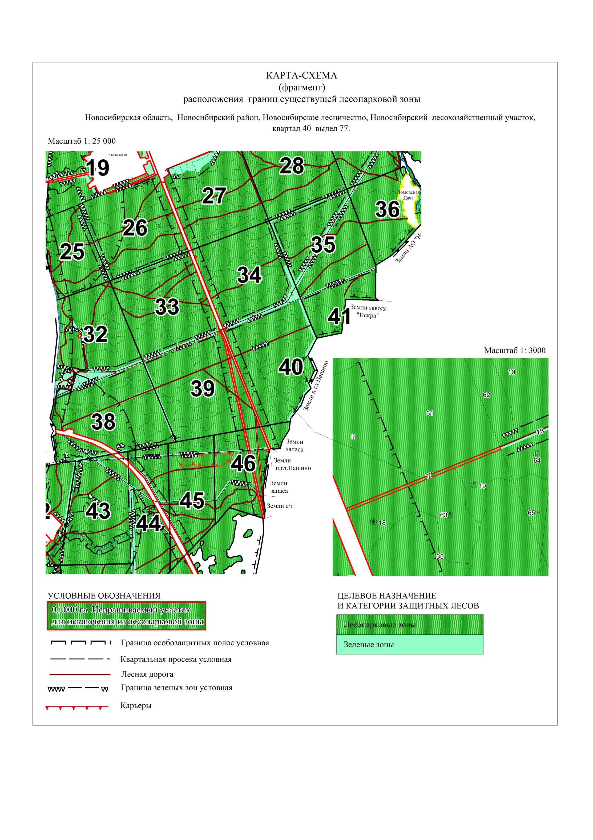

Схема 7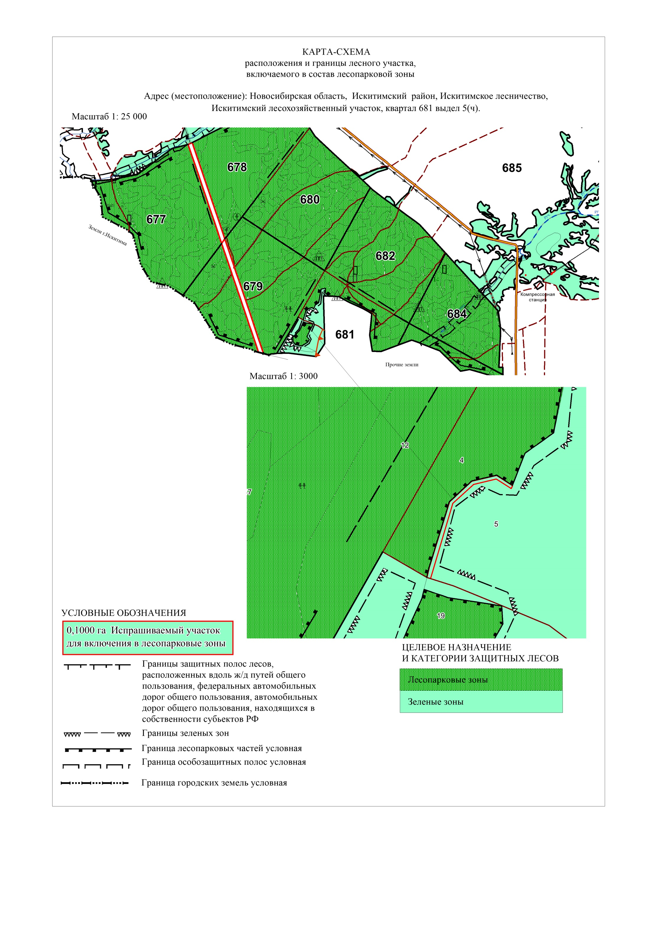

5. Состав проектируемых границ лесов, расположенных в лесопарковых и зеленых зонах Новосибирского и Искитимского лесничеств

Целью настоящей работы является обеспечение устойчивого развития территории, выделение элементов планировочной структуры, установление границ земельных участков. Изменение границ лесов, расположенных в лесопарковой и зеленой зоне Новосибирского лесничества основывается на реализации стратегических решений по развитию инфраструктуры региона.
Участок земель лесного фонда, попадающий под проектируемое размещение линии электропередач для обеспечения электроэнергией НСТ «Диксон», предлагается исключить из состава лесов, расположенных в лесопарковой зоне, и перевести их в состав границ лесов, расположенных в зеленой зоне (таблица 4, схемы 8-9). Административно участок расположен в границах Кубовинского сельсовета Новосибирского района Новосибирской области.
Взамен исключаемого участка лесов, расположенного в лесопарковой зоне Новосибирского лесничества, проектируется участок земель лесного фонда равнозначной площади из лесов, расположенных в зеленой зоне Искитимского лесничества Новосибирской области. Административно участок расположен в границах Тальменского сельсовета Искитимского района Новосибирской области.

Таблица 4

Перечень кварталов и выделов, проектируемых к исключению из состава существующих границ лесов, расположенных в лесопарковой зоне Новосибирского лесничества
Лесничество, лесохозяйственный участок | Номера кварталов | Номера выделов | Площадь, га
1 | 2 | 3 | 4
Новосибирское, Новосибирский | 40 | 77 | 0,1
Итого исключаемых из состава лесопарковых зон по Новосибирскому лесохозяйственному участку |  |  | 0,1
ВСЕГО |  |  | 0,1

Всего предлагается исключить из границ лесов, расположенных в лесопарковой зоне Новосибирского лесничества, 0,1 га.
В целях недопущения уменьшения площади лесопарковых зон по Новосибирской области проектируется замена участков, предлагаемых к исключению из состава лесов, расположенных в лесопарковой зоне Новосибирского лесничества, на равноценный участок Искитимского лесохозяйственного участка Искитимского лесничества (таблица 5). При этом суммарная площадь лесов, расположенных в зеленых и лесопарковых зонах Новосибирского и Искитимского лесничеств, не изменится (таблица 6).

Схема 8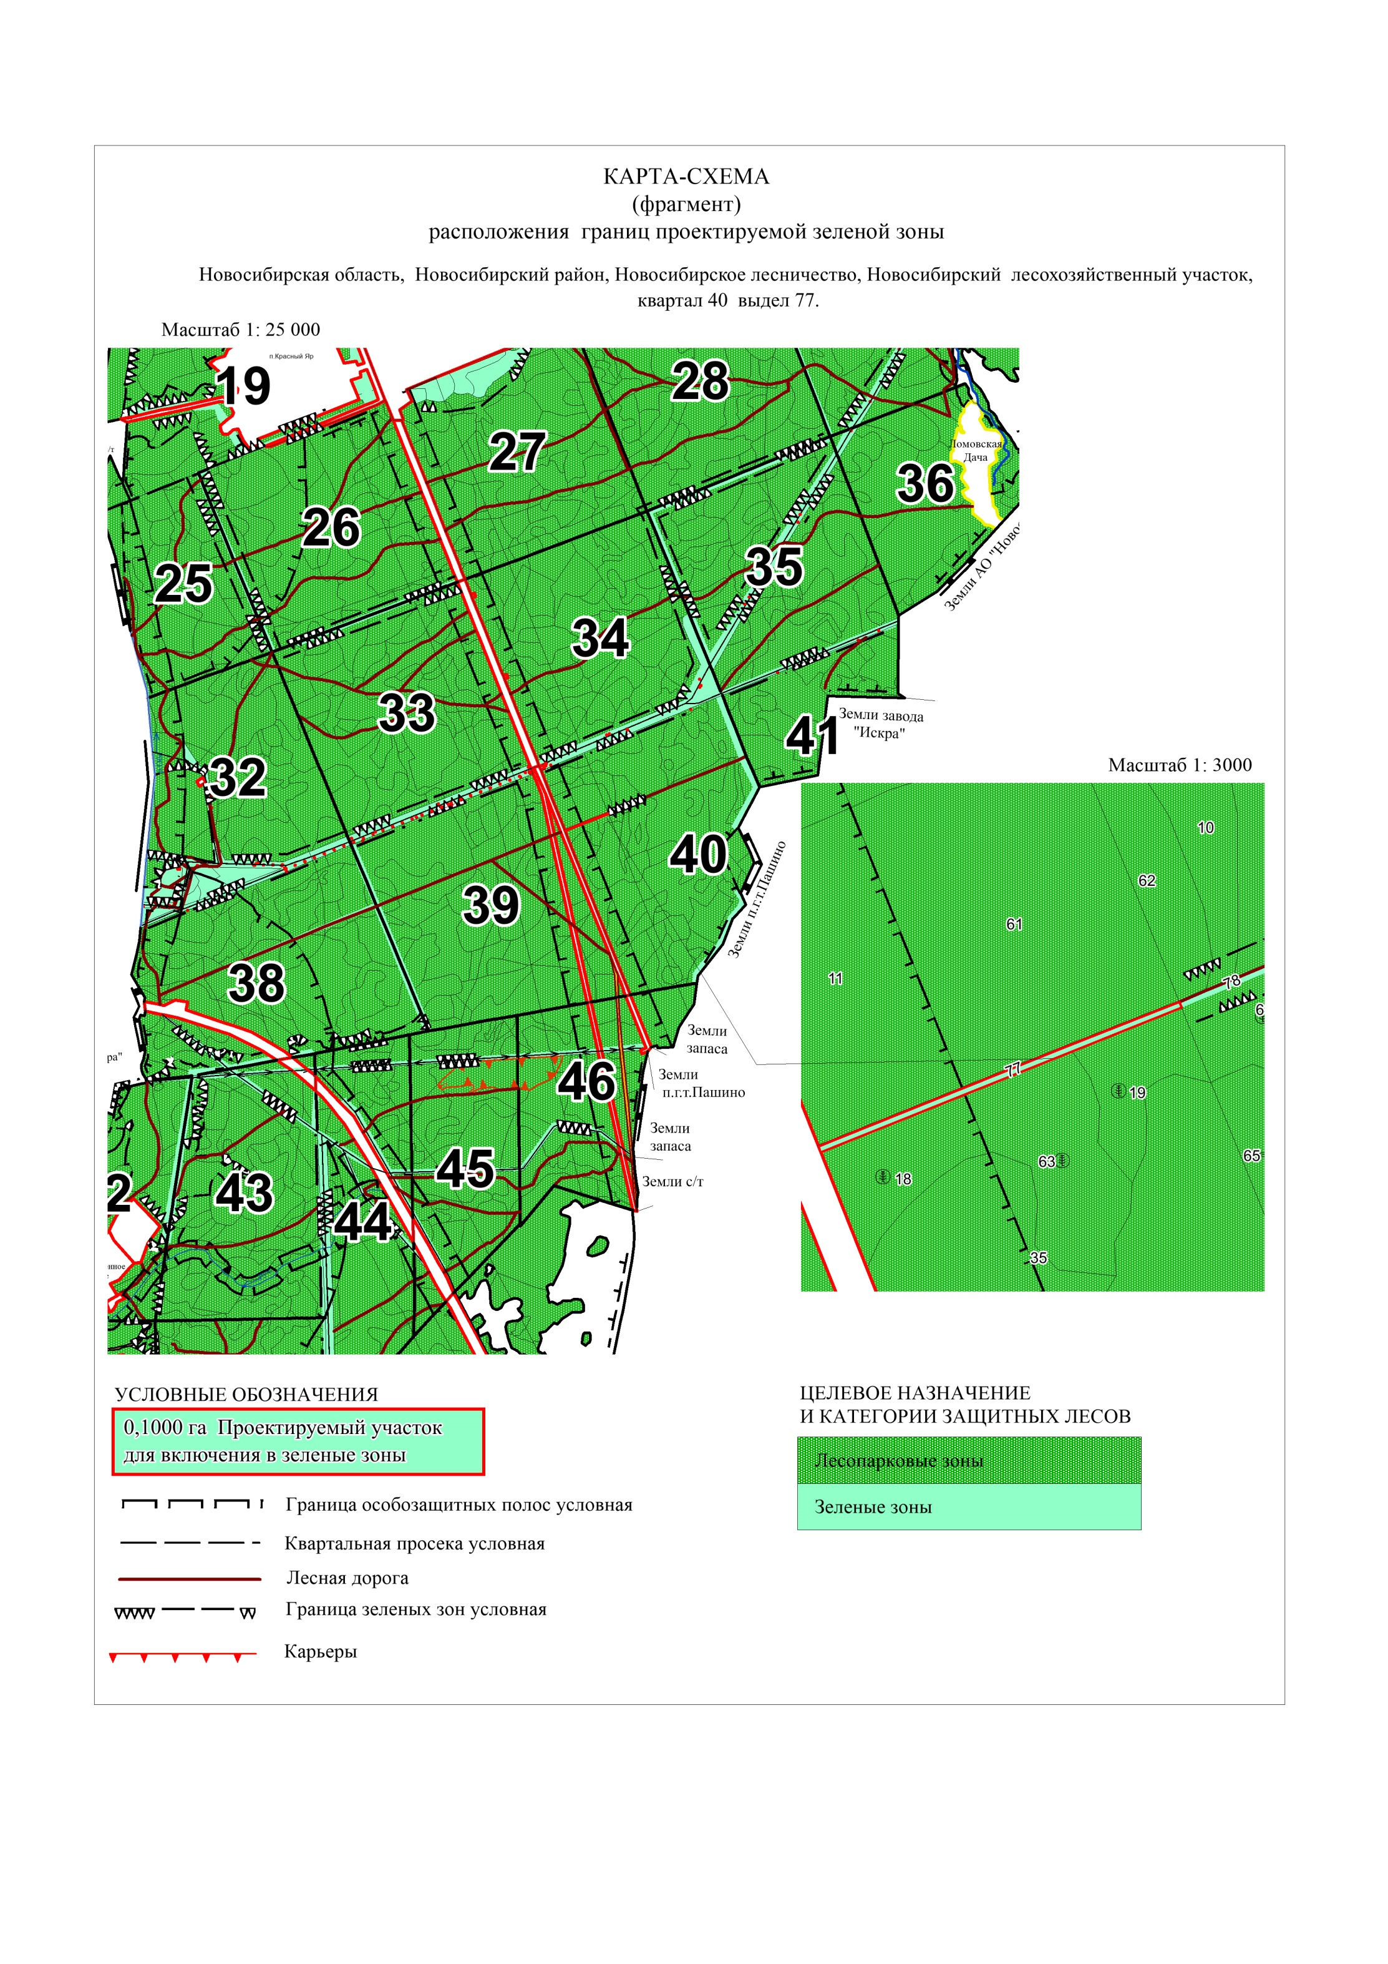

Схема 9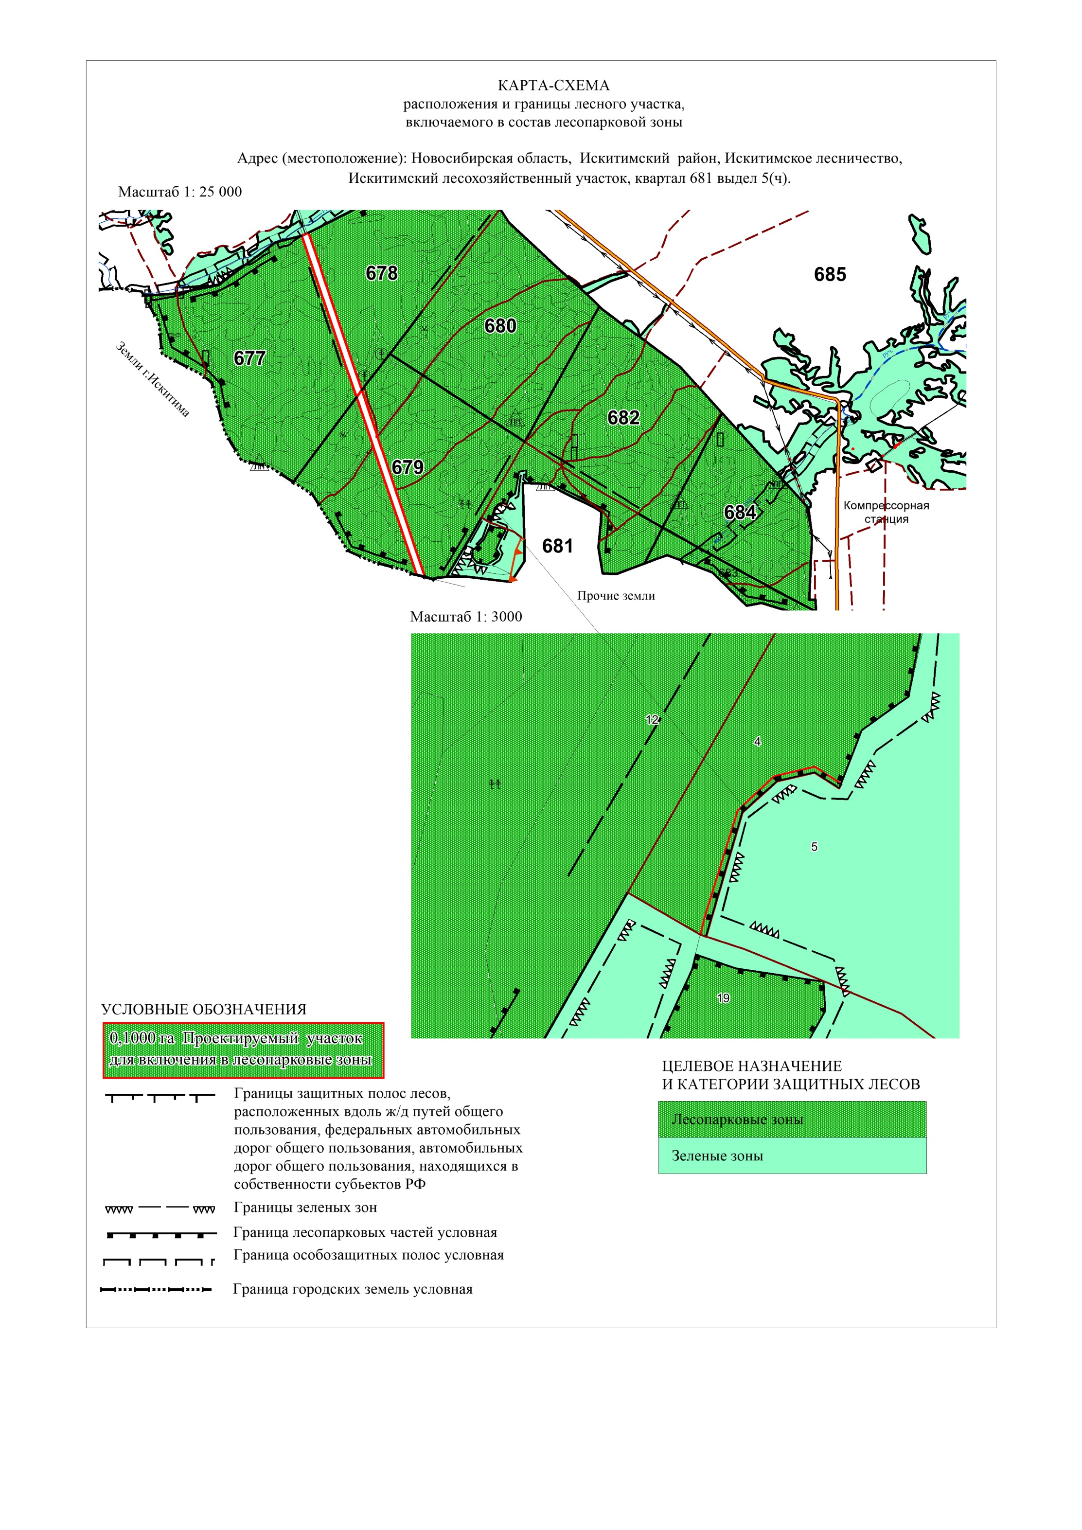

Таблица 5

Перечень кварталов и выделов, проектируемых для включения в состав лесов, расположенных в лесопарковой зоне Искитимского лесничества
Лесничество, лесохозяйственный участок | Категория лесов, из которых проектируется перевод | Номера кварталов | Номера выделов | Площадь, га
1 | 2 | 3 | 4 | 5
Искитимское, Искитимский | Лесопарковая зона | 681 | 5 ч. | 0,1
Итого включаемых в состав лесопарковых зон по Искитимскому лесничеству |  |  |  | 0,1
Итого к включению в состав лесопарковых зон |  |  |  | 0,1

Искитимское лесничество граничит с Новосибирским лесничеством, территории их связаны железнодорожной магистралью «Новосибирск –Барнаул», а также асфальтированной дорогой Новосибирск – Барнаул – Горно-Алтайск.
Зеленые зоны вокруг г. Бердска и г. Искитима посещаемы не только жителями этих городов, но и населением г. Новосибирска, так как эти леса имеют хорошую транспортную доступность для горожан Новосибирска, привлекательны для отдыха, сбора грибов, ягод и других пищевых лесных ресурсов.

Таблица 6

Перечень кварталов и выделов, входящих в проектируемые леса, расположенные в лесопарковых и зеленых зонах Новосибирского и Искитимского лесничеств

Лесничество, лесохозяйственный участок | Номера кварталов | Номера выделов | Площадь, га
1 | 2 | 3 | 4
Лесопарковые зоны
Новосибирское, Новосибирский лесохозяйственный участок | 1 | 1-44 | 138,9
 | 2 | 1-15, 17-22, 24-33, 35-48, 50-52, 55, 56, 58-64 | 72,1
 | 3 | 1-52 | 91,4
 | 4 | 1-30 | 80
 | 5 | 1-24 | 55
 | 6 | 1, 2, 4-9, 11-16, 18-21, 25-29, 31, 33, 35, 36 | 78,7
 | 7 | 1-38 | 75
 | 8 | 1-48 | 74
 | 9 | 2-18, 20-23, 27-30, 32-35, 37-38, 40-44, 46, 48-51, 53-55, 58 | 59,9
 | 10 | 1-35 | 54,9
 | 11 | 1-40 | 74
 | 12 | 1-56 | 107,3
 | 13 | 1-6, 7ч., 8, 9ч., 10ч., 11, 12, 15 | 38,2
 | 14 | 1-31 | 58
 | 15 | 1-56 | 115
 | 16 | 1-78, 81-83 | 108,5
 | 17 | 4-8, 12-19, 21-23, 29, 31, 33-37, 39-57, 59, 65 | 46,8
 | 18 | 1-14, 17-19 | 82,9
 | 19 | 1-17, 18-22, 23ч. 24-26, 27ч., 28ч., 29, 30ч.-32ч., 33-36, 37ч.-45ч., 46-47 | 69,2
 | 20 | 1-32, 35, 36, 41, 44, 45, 50-54, 56 | 50,7
 | 21 | 1-4, 5ч., 6ч., 7-9, 10ч.-12ч., 13, 14, 15ч., 16, 18ч., 17, 19-25, 26ч., 27-30, 31ч., 32, 33ч.-37ч., 38, 39, 40ч., 41 | 103,8
 | 22 | 1, 2, 3ч., 4ч., 5-8, 9ч., 10ч., 11, 12, 13ч., 14-19, 20ч., 21ч., 22, 23, 24ч., 25ч., 26-28, 29ч.-31ч., 32, 33, 34ч., 35ч., 36, 37ч., 38-62, 64-68 | 73,3
 | 23 | 2-7, 8 ч., 9-13, 14 ч., 15-17, 19, 20 ч., 21-23, 24 ч., 25-27, 29, 31-34, 35 ч., 36-41, 42 ч., 43-46, 47 ч., 48, 49, 51 | 124,4
 | 24 | 1-57 | 108
 | 25 | 1-42 | 65
 | 26 | 1-83 | 110,3
 | 27 | 7-78, 81 | 101,6
 | 28 | 1-59, 61-63 | 114
 | 29 | 1ч.-6ч., 7-9, 10ч.-14ч., 15-19, 20ч., 21-23, 24ч., 25, 26ч., 27-32, 33ч., 34-39, 40ч., 41, 43ч, 44-51, 54, 55, 57-85 | 141,3
 | 30 | 1-46, 48, 49, 56ч., 57 | 59,4
 | 31 | 1-12, 13 ч., 14ч., 15-23, 24ч., 25-32, 33ч., 34, 35ч., 38ч., 39, 41-43 | 54,96
 | 32 | 1-37, 45-47, 50, 51ч. | 86,1
 | 33 | 1-61, 65, 68 | 110
 | 34 | 1-30, 31ч., 32-45, 48-71, 73, 74, 76, 78 | 105,3
 | 35 | 1ч., 2ч., 3, 4ч., 5ч., 6, 7ч., 8, 9ч., 10-12, 13ч., 14, 15ч., 16-19, 20ч., 21ч., 22-28, 29ч., 30-32, 33ч., 34, 35ч., 37, 38ч., 39ч., 41ч., 42ч., 43-47, 48ч., 49-51, 52ч., 53-55 | 80,9
 | 36 | 1-16, 18-23, 25-29 | 66,2
 | 37 | 1-3, 5, 6, 7ч., 8, 9, 11-16, 17 ч., 18-22, 23ч., 24-27, 28 ч., 29-30, 31 ч., 32-37, 38ч., 40-44 | 52,275
 | 38 | 1, 2ч., 3-42, 44, 45ч., 46, 47, 48ч., 49ч., 50-54, 55ч., 56-73, 74ч., 75ч.,76, 78, 79 | 121,8
 | 39 | 1-70, 72-73 | 121,6
 | 40 | 1-7, 8ч., 9-16, 17ч., 18-27, 28ч., 39-33, 34ч., 35-39, 40ч., 41ч., 42, 43, 44ч., 45-47, 48ч., 49, 50ч., 51ч., 52-76, 80-83 | 114,2
 | 41 | 1ч., 2ч., 3, 4, 5ч., 6-9, 10ч., 11, 12ч., 13-17, 19-21 | 37,6
 | 42 | 1ч., 2, 3ч., 4ч., 5-13, 14ч., 15-20, 21ч., 22-24, 25ч., 26-28, 29ч., 30-31, 32ч., 33ч., 34, 36ч., 37, 39-41 | 55,6
 | 43 | 2, 3, 6, 7, 8ч., 9-11, 13-17, 18ч., 19-27, 28ч., 29-34, 35ч., 36ч., 37-42, 43ч., 44-63, 65-75, 77, 80-81 | 100,1
 | 44 | 1-5, 7-21, 23-36, 38-44, 46-63, 65, 67-68, 70, 73, 78-81 | 72,9
 | 45 | 1-19, 22-29, 31-40, 42-51, 53, 54 | 73
 | 46 | 1-14, 16-25, 27-52, 56, 58-64, 67, 70-71 | 68,5
 | 47 | 1-9, 10ч., 11-38, 40-44 | 50,9
 | 48 | 1-54, 55ч., 56-58, 59ч., 60, 61, 62ч., 63ч., 64ч., 65ч., 66-69 | 116,1
 | 49 | 1-29, 30ч., 31-36, 38-44, 46-55, 56ч., 57ч., 58ч., 59ч., 60-71, 72ч., 73-83, 84-87 | 92,5
 | 50 | 1-99 | 107
 | 51 | 1-82, 84-90 | 71,6
 | 52 | 1-44, 46, 49-50 | 84,2
 | 53 | 1ч., 2, 3ч.-7ч., 8-15, 16ч., 17ч., 18-37, 38ч., 39ч., 40-42, 44-57 | 39
 | 54 | 1-84 | 95
 | 55 | 1-51 | 51
 | 56 | 1-80, 82-89, 91-101, 104-107 | 87,8
 | 57 | 1-58, 59ч., 60-62 | 81,6
 | 58 | 1-66, 67ч., 68-73 | 48,8
 | 59 | 1-101, 103, 104ч., 105ч., 106-114 | 111,1
 | 60 | 1-43 | 85
 | 61 | 1-24 | 50
 | 62 | 1-24, 25ч.-30ч., 31-46, 47ч., 48ч., 49-52, 53ч.- 56ч., 59, 60, 62 | 77,5
 | 63 | 2-8, 9ч., 10ч., 11-16, 17ч.-22ч., 23-33, 34ч., 35, 36, 39, 41, 43 | 100,9
 | 64 | 1, 2ч.-6ч., 14ч., 16, 18ч.-20ч., 22ч. | 26,3
 | 65 | 1-111 | 206
 | 66 | 1-49, 50ч., 51-53, 54ч., 55-70, 72-73 | 147,2
 | 67 | 1ч., 2-7, 8ч., 9ч., 10ч., 11-13, 14ч., 15, 16, 17ч., 18, 19ч., 20-27, 28ч., 29ч., 30ч., 31-40 | 134,9
Итого по лесохозяйственному участку |  |  | 5717,035
Новосибирское, Кудряшовский лесохозяйственный участок | 1 | 1-32 | 35
 | 2 | 1-16 | 49
 | 3 | 1-37 | 107
 | 4 | 1-22 | 88
 | 5 | 1-12 | 95
 | 6 | 1-33 | 137
 | 7 | 1-38 | 129
 | 8 | 1-27 | 82
 | 9 | 1-20 | 95
 | 10 | 1-30 | 100
 | 11 | 1-36 | 61
 | 12 | 1-17 | 91
 | 13 | 1-41 | 98
 | 14 | 1-27 | 92
 | 15 | 1-24 | 76
 | 16 | 1-18 | 41
 | 17 | 1-26 | 100
 | 18 | 1-13 | 40
 | 19 | 1-17 | 116
 | 20 | 1-26 | 149
 | 21 | 1-18 | 52
 | 22 | 1-26 | 100
 | 23 | 1-36 | 68
 | 24 | 1-32 | 119
 | 25 | 1-23 | 122
 | 26 | 1-26 | 121
 | 27 | 1-24 | 79
 | 28 | 1-22 | 52
 | 29 | 1-25 | 94
 | 30 | 1-38 | 126
 | 31 | 1-16 | 111
 | 32 | 1-23 | 91
 | 33 | 1-39 | 98
 | 34 | 1-47 | 84
 | 35 | 1-32 | 106
 | 36 | 1-24 | 89
 | 37 | 1-21, 23-25 | 99,9
 | 38 | 1-48 | 129
 | 39 | 1-15 | 46
 | 40 | 1-14 | 63
 | 41 | 1-29 | 107
 | 42 | 1-23 | 101
 | 43 | 1-18 | 71
 | 44 | 1-53 | 106
 | 45 | 1-37 | 88
 | 46 | 1-26 | 99
 | 47 | 1-31 | 92
 | 48 | 1-5, 7-21 | 80,3
 | 49 | 1-32 | 80
 | 50 | 1-16 | 94
 | 51 | 1-29 | 128
 | 52 | 1-28 | 104
 | 53 | 1-23 | 117
 | 54 | 1-32 | 126
 | 55 | 1-29 | 114
 | 56 | 1-55 | 123
 | 57 | 1-35 | 127
 | 58 | 1-30 | 133
 | 59 | 1-17 | 131
 | 60 | 1-21 | 81
 | 61 | 1-19, 20ч., 21-30, 32-36 | 89,0825
 | 62 | 1-11, 13-23, 25-26 | 60,1
 | 63 | 1-15, 18-19 | 70
 | 64 | 1-2, 4-7 | 39,3
 | 65 | 1-12 | 61
 | 66 | 1-38 | 113
 | 67 | 1-21 | 31
 | 68 | 1-23 | 50
 | 69 | 1, 2, 3ч., 4ч., 5-40, 41ч., 42, 44-46 | 141,5
 | 70 | 1-35 | 108,5
 | 71 | 1-34, 36-38 | 119,1
 | 72 | 1-28 | 117
 | 73 | 1-42 | 136
 | 74 | 1-33 | 97
 | 75 | 1-20 | 46
 | 76 | 1-20 | 86
 | 77 | 1-47 | 150
 | 78 | 1-26 | 90
 | 79 | 1-16 | 87
 | 80 | 1-28, 30-31 | 113
 | 81 | 1-28, 30-34 | 113,6
 | 82 | 1-30, 32-33 | 95,1
 | 83 | 1-22 | 42
 | 84 | 1-26 | 59
 | 85 | 1-19 | 95
 | 86 | 1-20 | 74
 | 87 | 1-21 | 77
 | 88 | 1-27 | 111
 | 89 | 1-52 | 168
 | 90 | 1-12, 14-56 | 151,2
 | 91 | 1-35, 37-66 | 179,2
 | 92 | 1-24, 25ч., 26-29, 31, 32, 33ч., 34 | 95,9
 | 93 | 1-11 | 28
 | 94 | 1-45 | 107
 | 95 | 1-31 | 92
 | 96 | 1-22 | 86
 | 97 | 1-67 | 168
 | 98 | 1-32 | 90
 | 99 | 1-36 | 110
 | 100 | 1-33 | 128
 | 101 | 1-3, 4ч., 6, 7, 8ч., 9, 10, 11ч., 13-37 | 101
 | 102 | 1-10, 13-31, 33-35 | 53,9
 | 103 | 1-15, 17-19, 20ч., 21-34, 35ч., 37-39 | 77,0175
 | 104 | 1-19, 20ч., 21ч., 22-31, 33ч., 34, 35, 36ч., 37, 38 | 46,3
 | 105 | 1-56 | 80
 | 106 | 1-45 | 80
 | 107 | 1-60 | 156
 | 108 | 1-42 | 102
 | 109 | 1-35 | 87
 | 110 | 1-30 | 111
 | 111 | 1-22 | 103
 | 112 | 1-28 | 109
 | 113 | 1-32 | 102
 | 114 | 1-44 | 87
 | 115 | 1-29 | 102
 | 116 | 1-27 | 100
 | 117 | 1-35 | 92
 | 118 | 1-47 | 95
 | 119 | 1-43 | 75
 | 120 | 1ч., 2-7, 8ч., 9, 10, 11ч., 12-18, 19ч., 20, 22ч. | 32,1
 | 121 | 1-65 | 89
 | 122 | 1-59 | 82
 | 123 | 1-43 | 116
 | 124 | 1-29 | 73
 | 125 | 1-34 | 79
 | 126 | 1-42 | 88
 | 127 | 1-62 | 84
 | 128 | 1-55 | 69
 | 129 | 1-43 | 64
 | 130 | 1-30 | 59
 | 131 | 1-32 | 54
 | 132 | 1-32, 33ч., 34, 35ч., 36ч., 37ч., 38, 39 | 115,8
 | 133 | 1-35, 36ч., 37, 38ч., 39-42, 43ч., 44ч., 45ч., 46, 47, 48ч., 49, 50 | 138,2
 | 134 | 1-19, 20ч., 21ч., 22, 23, 24ч., 25, 26ч., 27-32, 33ч. | 92,8
 | 135 | 1-20, 21ч., 22-25, 26ч., 27-29, 30ч., 31ч. | 87,6
 | 136 | 1-20, 21ч., 22, 23ч., 24ч., 25ч., 26ч., 27, 28ч., 29ч., 30, 31ч. | 83
 | 137 | 1-21, 22ч., 23, 24, 25ч., 26, 27ч., 28ч., 29ч., 30ч., 31ч., 32ч., 33ч., 34-55, 56ч., 57ч., 58, 59ч. | 84,1
 | 138 | 1-7, 8ч., 9, 10ч., 11, 12ч., 13ч.,14ч., 15-28, 29ч., 30-32, 33ч., 34, 35ч., 36ч., 37ч., 38, 39 | 67,1
 | 139 | 1-26, 27ч., 28-30, 31ч., 32ч., 33ч., 34ч., 35ч., 36ч., 37-61, 62ч., 63-66, 67ч. | 88,5
 | 140 | 1ч., 2ч., 3ч., 4-7, 8ч., 9, 10ч., 11ч., 12ч., 13, 14ч., 15, 16ч., 17-36, 37ч., 38ч., 39-41, 43ч., 44 | 139,3
 | 141 | 1, 2ч., 3-5, 6ч., 7-29, 30ч. | 121,5
 | 142 | 1ч., 2-13, 14ч., 15, 16, 17ч. | 70,5
 | 143 | 1-9, 10ч., 11-27, 28ч., 29ч., 30, 31, 32ч., 33ч. | 104,4
 | 144 | 1-45, 46ч. | 98,8
 | 145 | 1ч., 2-23, 24ч., 25-29 | 92,8
 | 146 | 1-52, 53ч., 54-65, 67-72, 73ч., 74-84, 85ч., 87ч., 88 | 152,8
 | 147 | 1-38 | 87
 | 148 | 1-24 | 98
 | 149 | 1-44 | 87
 | 150 | 1-44 | 80
 | 151 | 1-58 | 138
 | 152 | 1-35 | 80
 | 153 | 1-14 | 77
 | 154 | 1-18 | 82
 | 155 | 1-20 | 89
 | 156 | 1-42 | 82
 | 157 | 1-40 | 77
 | 158 | 1-31 | 58
 | 159 | 1-30 | 61
 | 160 | 1-19 | 104
 | 161 | 1-26 | 99
 | 162 | 1-20 | 89
 | 163 | 1-31 | 75
 | 164 | 1-25, 26ч., 27-42 | 95,3
 | 165 | 1-39 | 99
 | 166 | 1-23 | 81
 | 167 | 1-48 | 125
 | 168 | 1-46 | 122
 | 169 | 1-48 | 162
 | 170 | 1-41 | 107
 | 171 | 1-36 | 99
 | 172 | 1-43 | 124
 | 173 | 1-51 | 117
 | 174 | 1-12, 13ч., 14-41 | 90,6
 | 175 | 1-25 | 52
 | 176 | 1-34 | 93
 | 177 | 1-22 | 78
 | 178 | 1-46 | 87
 | 179 | 1, 2, 3ч., 4ч., 5-8, 9ч., 10ч., 11-14, 15ч., 16-19, 20ч., 21-38 | 53
 | 180 | 1-35 | 96
 | 181 | 1-62 | 110
 | 182 | 1ч., 2ч., 3-20, 21ч., 23 | 41,4
 | 183 | 1-20 | 43
 | 184 | 1-41 | 116
 | 185 | 1-12, 14-16, 18-25 | 34,3
 | 186 | 1-49 | 100
 | 187 | 1-16, 19-24, 27-29 | 42
 | 188 | 1-11, 12ч., 13, 14ч., 15ч., 16ч., 17, 18ч., 41, 42 | 31,5
 | 189 | 1-3, 4ч., 5-16, 17ч., 18-24, 25ч., 26-33, 34ч., 35ч., 36ч., 37ч., 38ч., 39ч., 40-48, 49ч., 50ч., 51 | 106,8
Итого по лесохозяйственному участку |  |  | 17562,2
Новосибирское, Инской лесохозяйственный участок | 1 | 1-3, 6-15, 17-39, 41-57, 60, 65, 79-85 | 68,2
 | 2 | 2-53, 57-58, 60 | 95,3
 | 3 | 1-55 | 94
 | 4 | 1-8, 11-12, 14-26, 28-29, 31-56, 58-71, 73-82, 91-93, 97-99, 101-106 | 90,2
 | 5 | 2-7, 9-17, 19-28, 30-36, 38-49, 51-53, 56, 58-64, 66-74, 77-79, 81-92, 94-101, 118, 128 | 83,2
 | 6 | 1 ч., 2 ч., 3 ч., 4 ч., 5 ч. 6 ч., 7 ч., 8-11, 12 ч., 13 ч., 14 ч., 15 ч., 16 ч., 17 ч., 18 ч., 19 ч., 20-29, 30 ч., 31-35, 36ч., 37 ч., 38, 39 ч., 40, 41ч., 42ч., 43ч., 44 ч., 45ч., 46, 47ч., 48-50, 51ч., 52ч., 53, 54, 55ч., 56, 57ч., 58, 60, 61ч., 62-71, 73-76 | 94,6
 | 7 | 1-14, 15ч., 16ч., 17-22, 23ч., 24-31, 32ч., 33-42, 43 ч., 44, 46 ч., 47 ч., 48, 49ч., 50ч., 51ч., 52 ч., 53-66, 68ч., 69ч., 70-78, 81-84, 86-87 | 56,6
 | 8 | 1-18, 19ч., 20-31, 32ч., 33, 35-48 | 77,8
 | 9 | 1-85, 88-92, 96-104, 106 | 146,7
 | 10 | 1-50 | 40
 | 11 | 1-41, 45-52 | 100,6
 | 12 | 1-26, 29-30, 34-39 | 49
 | 13 | 1-82 | 99
 | 14 | 1-20 | 24
 | 15 | 1-43 | 84
 | 16 | 1-46 | 88
 | 17 | 1-41 | 70
 | 18 | 1-51 | 55
 | 19 | 1-34, 36-63, 65-73 | 42,3
 | 20 | 1-47 | 49
 | 21 | 1-32, 36-48 | 50,8
 | 22 | 1ч., 2ч., 3ч., 4 ч, 5 ч., 6-50 | 86
 | 23 | 1-22 | 28
Итого по лесохозяйственному участку |  |  | 1672,3
Всего лесопарковых зон по Новосибирскому лесничеству |  |  | 24951,535
 |  |  | Окр. 24952
Зеленые зоны
Новосибирское, Новосибирский лесохозяйственный участок | 1 | 45 | 0,1
 | 2 | 16, 23, 34, 49, 53, 54, 57, 62, 65 | 3,9
 | 3 | 53 | 0,6
 | 6 | 3, 10, 17, 22-24, 30, 32, 34 | 14,3
 | 9 | 1, 19, 24-26, 31, 36, 39, 45, 47, 52, 56, 57, 59, 60 | 20,1
 | 10 | 36 | 0,1
 | 12 | 57 | 0,7
 | 13 | 7ч., 9ч., 10ч., 13, 14 | 2,8
 | 16 | 79, 80 | 5,5
 | 17 | 1-3, 9-11, 20, 24-28, 30, 32, 38, 53-58, 60-64 | 32,2
 | 18 | 15, 16 | 4,1
 | 19 | 23ч., 27ч., 28ч., 30ч., 31ч., 32ч., 37ч.-45ч. | 4,8
 | 20 | 33, 34, 37-40, 42, 43, 46, 47-49, 55 | 15,3
 | 21 | 5ч., 6ч., 10ч.-12ч., 15ч., 18ч., 26ч., 31ч., 33ч.-37ч., 40ч., 42, 43 | 10,2
 | 22 | 3ч., 4ч., 9ч., 10ч., 13ч., 20ч., 21ч., 24ч., 25ч., 29ч.-31ч., 34ч., 35ч., 37ч., 63, 64, 65 | 8,7
 | 23 | 1, 8ч., 18, 20 ч., 24 ч., 28, 30, 35 ч., 42 ч., 47 ч., 50 | 9,6
 | 26 | 84 | 0,7
 | 27 | 1-6, 79, 80 | 9,4
 | 28 | 60 | 1
 | 29 | 1ч.-6ч., 10ч.-14ч., 20ч., 24ч., 26ч., 33ч., 40ч., 42, 43ч. 52, 53, 56 | 10,7
 | 30 | 47, 50-55, 56ч. | 7,6
 | 31 | 13 ч, 14 ч., 24 ч, 33ч., 35 ч., 36-37, 38, 40 | 5,04
 | 32 | 38-44, 48, 49, 51ч., 52, 53 | 18,9
 | 33 | 62-64, 66, 67, 69 | 6
 | 34 | 31ч., 46, 47, 72, 75, 79 | 7,7
 | 35 | 1ч., 2ч., 4ч., 5ч., 7ч., 9ч., 13ч., 15ч., 20ч., 21ч., 29ч., 33ч., 35ч., 36, 38ч., 39ч., 41ч., 42ч., 48ч., 52ч., 56-61 | 30,1
 | 36 | 17, 24 | 1,8
 | 37 | 4, 7 ч., 10, 17 ч., 23ч., 28 ч., 31 ч., 39 | 2,728
 | 38 | 2ч., 43, 45ч., 48ч., 49ч., 55ч., 74ч., 75ч., 77, 80 | 3,2
 | 39 | 71 | 0,4
 | 40 | 8ч., 17ч., 28ч., 34ч., 40ч., 41ч., 44ч., 48ч., 50ч., 51ч., 77, 78, 79 | 3,8
 | 41 | 1ч., 2ч., 5ч., 10ч., 12ч., 18 | 1,4
 | 42 | 1ч., 3ч., 4ч., 9, 14ч., 21ч., 25ч., 29ч., 32ч., 33ч., 35, 36ч., 38 | 4,4
 | 43 | 1, 4, 5, 8ч., 12, 18ч., 28ч., 35ч., 36ч., 43ч., 64, 76, 78, 79 | 4,9
 | 44 | 6, 22, 37, 45, 64, 66, 69, 71-72, 74-77, 82-83 | 11,1
 | 45 | 20-21, 30, 41, 52, 55 | 3,0
 | 46 | 15, 26, 53-55, 57, 65-66, 68-69 | 3,5
 | 47 | 10ч., 39 | 2,1
 | 48 | 55ч., 59ч., 62ч., 63ч., 64ч., 65ч. | 0,9
 | 49 | 30ч., 37ч., 45ч., 56ч., 57ч., 59ч., 72ч. | 3,5
 | 51 | 83 | 0,4
 | 52 | 45, 47, 48 | 1,8
 | 53 | 1ч., 3ч.-7ч., 16ч., 17ч., 38ч., 39ч., 43ч. | 2
 | 56 | 81, 90, 102-103 | 1,2
 | 57 | 59 ч. | 0,4
 | 58 | 67 ч. | 0,2
 | 59 | 102, 104 ч., 105 ч. | 0,9
 | 62 | 25 ч.-30 ч., 47 ч., 48 ч., 53 ч.-56 ч., 57, 58, 61 | 2,5
 | 63 | 1, 9 ч., 10 ч., 17 ч.-22 ч., 34 ч., 37-38, 40, 42 | 5,1
 | 64 | 2ч.-6ч., 7-13, 14 ч., 15, 17, 18ч.-20 ч., 21, 22 ч. | 26,7
 | 66 | 50ч., 54ч., 71, 74 | 3,8
 | 67 | 1ч., 8ч., 9ч., 10ч., 14ч., 17ч., 19ч., 28ч., 29ч., 30ч., 41, 42 | 5,1
Итого по лесохозяйственному участку |  |  | 326,968
Новосибирское, Кудряшовский лесохозяйственный участок | 37 | 22 | 2,1
 | 48 | 6 | 2,8
 | 61 | 20ч., 31 | 1,9175
 | 62 | 12, 24 | 6,9
 | 63 | 16-17 | 4
 | 64 | 3 | 2,7
 | 69 | 3ч., 4ч., 41ч., 43 | 1,5
 | 70 | 36 | 2,5
 | 71 | 35 | 2,9
 | 80 | 29 | 3
 | 81 | 29 | 3,4
 | 82 | 31 | 1,9
 | 90 | 13 | 1,8
 | 91 | 36 | 3,8
 | 92 | 25ч., 30, 33ч., 35 | 1,1
 | 101 | 4ч., 5, 8ч., 11ч., 12, 38 | 3
 | 102 | 11-12, 32 | 1,1
 | 103 | 16, 20ч., 35ч., 36 | 1,9825
 | 104 | 20ч., 21ч., 32, 33ч., 36ч., 39 | 0,7
 | 120 | 1ч., 8ч., 11ч., 19ч., 21, 22ч. | 0,9
 | 132 | 33ч., 35ч., 36ч., 37ч., 40 | 2,2
 | 133 | 36ч., 38ч., 43ч., 44ч., 45ч., 48ч. | 2,8
 | 134 | 20ч., 21ч., 24ч., 26ч., 33ч. | 3,2
 | 135 | 21ч., 26ч., 30ч., 31ч. | 3,4
 | 136 | 21ч., 23ч., 24ч., 25ч., 26ч., 28ч., 29ч., 31ч. | 4
 | 137 | 22ч., 25ч., 27ч., 28ч., 29ч., 30ч., 31ч., 32ч., 33ч., 56ч., 57ч., 59ч. | 4,9
 | 138 | 8ч., 10ч., 12ч., 13ч., 14ч., 29ч., 33ч., 35ч., 36ч., 37ч. | 3,9
 | 139 | 27ч., 31ч., 32ч., 33ч., 34ч., 35ч., 36ч., 62ч., 67ч. | 4,5
 | 140 | 1ч., 2ч., 3ч., 8ч., 10ч., 11ч., 12ч., 14ч., 16ч., 37ч., 38ч., 42, 43ч. | 3,7
 | 141 | 2ч., 6ч., 30ч., 31 | 1,5
 | 142 | 1ч., 4ч., 17ч., 18 | 1,5
 | 143 | 10ч., 28ч., 29ч., 32ч., 33ч., 34 | 1,6
 | 144 | 46ч., 47-48 | 1,2
 | 145 | 1ч., 24ч., 30-31 | 1,2
 | 146 | 53ч., 66, 73ч., 85ч., 86, 87ч. | 2,2
 | 174 | 13ч., 42, 43 | 1,4
 | 179 | 3ч., 4ч., 9ч., 10ч., 15ч., 20ч., 39, 40 | 2
 | 182 | 1ч., 2ч., 21ч., 22 | 0,6
 | 185 | 13, 17, 26 | 2,6
 | 187 | 17, 18, 25, 26 | 4
 | 189 | 4ч., 17ч., 25ч., 34ч., 35ч., 36ч., 37ч., 38ч., 39ч., 49ч., 50ч. | 5,2
Итого по лесохозяйственному участку |  |  | 107,6
Новосибирское, Инской лесохозяйственный участок | 1 | 16 | 3,5
 | 4 | 13, 83, 88-90 | 3,6
 | 6 | 72, 77 | 0,7
 | 7 | 15ч., 16ч., 23ч., 85 | 0,6
 | 8 | 19ч., 32ч., 34 | 1,2
 | 9 | 86-87, 93-95, 105 | 6,6
 | 11 | 42-43 | 3,4
 | 19 | 35,64 | 0,7
 | 21 | 33-35 | 2,2
 | 22 | 1ч., 2ч., 3ч., 4 ч, 5 ч., 51 | 1
Итого по лесохозяйственному участку |  |  | 23,5
Всего зеленых зон по Новосибирскому лесничеству |  |  | 458,068
 |  |  | Окр. 458,1
Лесопарковые зоны
Искитимское, Бердский лесохозяйственный участок | 43 | 1-69 | 100
 | 44 | 1-61 | 75
 | 45 | 1-99 | 139
 | 58 | 1-78 | 75
 | 59 | 1-26 | 28
 | 60 | 1-54 | 74
 | 61 | 1-31 | 52
 | 62 | 1-50 | 78
 | 64 | 1-19 | 31
 | 66 | 1-53 | 82
 | 67 | 1-36 | 57
Итого по лесохозяйственному участку |  |  | 791,0
Искитимское, Искитимский лесохозяйственный участок | 633 | 1-78 | 191
 | 634 | 1-45 | 112
 | 635 | 1-26 | 90
 | 636 | 1-46 | 113
 | 637 | 1-33 | 73
 | 638 | 1-29 | 92
 | 639 | 1-32 | 103
 | 640 | 1-39 | 57
 | 641 | 1-46 | 102
 | 648 | 1-52 | 146
 | 649 | 1-47 | 104
 | 661 | 1-40 | 72
 | 677 | 1-43 | 134
 | 678 | 1-29 | 102
 | 679 | 1-60 | 134
 | 680 | 1-68 | 117
 | 681 | 1-4, 6-17, 19, 23-25 | 34
 | 682 | 1-57 | 111
 | 683 | 1-15 | 16
 | 684 | 1-64 | 73
 | 687 | 11-17, 19ч., 20, 22-29 | 54,368
 | 693 | 1-9 | 13
 | 694 | 1-26 | 57
 | 695 | 1-28 | 61
 | 696 | 1-14 | 49
 | 697 | 1-8 | 20
 | 698 | 1-16 | 83
 | 699 | 1-18 | 54
 | 700 | 1-11 | 17
 | 701 | 1-32 | 42
 | 702 | 1-47 | 63
 | 703 | 1-42 | 54
 | 704 | 1-29 | 43
 | 705 | 1-24 | 76
 | 706 | 1-12 | 34
 | 707 | 1-16 | 53
 | 708 | 1-12 | 36
 | 709 | 1-17 | 59
 | 710 | 1-19 | 40
 | 711 | 1-5 | 4
 | 712 | 1-25 | 53
 | 713 | 1-35 | 55
 | 714 | 1-33 | 47
 | 715 | 1-34 | 76
 | 716 | 1-28 | 43
 | 717 | 1-19 | 17
 | 718 | 1-20 | 41
 | 719 | 1-11 | 27
 | 720 | 1-18 | 30
 | 721 | 1-30 | 60
 | 722 | 1-22 | 53
 | 723 | 1-36 | 74
 | 724 | 1-40 | 70
 | 725 | 1-22 | 53
 | 726 | 1-23 | 29
 | 727 | 1-53 | 106
 | 728 | 1-46 | 113
 | 729 | 1-51 | 93
 | 730 | 1-39 | 60
 | 731 | 1-40 | 69
 | 732 | 1-35 | 82
 | 733 | 1-31 | 91
 | 734 | 1-37 | 108
 | 735 | 1-42 | 83
 | 736 | 1-36 | 82
 | 737 | 1-43 | 92
 | 738 | 1-29 | 118
 | 739 | 1-40 | 60
 | 740 | 1-35 | 75
 | 741 | 1-30 | 102
 | 742 | 1-39 | 87
 | 743 | 1-21 | 45
 | 744 | 1-25 | 53
 | 745 | 1-31 | 49
 | 746 | 1-36 | 57
 | 747 | 1-23 | 53
Итого по лесохозяйственному участку |  |  | 5294,368
Всего лесопарковых зон по Искитимскому лесничеству |  |  | 6085,368
 |  |  | Окр. 6085
Зелёные зоны
Искитимское, Бердский лесохозяйственный участок | 15 | 1-35 | 389
 | 16 | 1-43 | 260
 | 17 | 1-15, 17, 20-23, 25-28, 30-34 | 217,5
 | 22 | 1-39 | 243
 | 23 | 1-29 | 197
 | 24 | 1-44 | 313
 | 26 | 1-14, 17-19, 25-30, 33, 50-52 | 175,6
 | 27 | 1-20 | 214
 | 28 | 1-27 | 129
 | 35 | 1-22 | 174
 | 36 | 1-29 | 155
 | 37 | 1-32 | 249
 | 38 | 1-23 | 144
 | 39 | 1-19 | 166
 | 46 | 1-35 | 156
 | 53 | 1-31 | 256
 | 65 | 1-88 | 156
 | 75 | 1-41, 45, 47, 84, 86-89, 95-96, 98-101, 103, 106, 108-109, 111-112, 115-116, 118-119, 122 | 88
Итого по лесохозяйственному участку |  |  | 3682,1
Искитимское, Искитимский лесохозяйственный участок | 642 | 8-20, 25, 27 | 164,5
 | 650 | 1-62 | 345
 | 651 | 1-37 | 155
 | 652 | 1-38 | 209
 | 654 | 1, 5, 7, 9-10, 12-17, 22-38, 52-61, 65, 71-72 | 137,7
 | 662 | 1-49 | 113
 | 666 | 1-45 | 142,0
 | 681 | 5, 18, 20-22 | 16,0
 | 685 | 1-46 | 148
 | 686 | 1-43 | 175
 | 687 | 1-10, 18, 19ч., 21 | 70,632
 | 749 | 1-6, 8-12, 22-23, 37, 42-44, 51-52, 56-58, 63, 68 | 38
 | 750 | 1-3, 5, 7, 9-12, 14 | 7,7
 | 751 | 1-77 | 294
Итого по лесохозяйственному участку |  |  | 2015,532
Искитимское, Елбашинский лесохозяйственный участок | 215 | 1-60 | 257
 | 216 | 1-20 | 100
 | 218 | 1-43 | 150
 | 239 | 1-34 | 170
 | 240 | 1-34 | 228
Итого по лесохозяйственному участку |  |  | 905,0
Искитимское, Легостаевский лесохозяйственный участок | 403 | 1-35 | 178
 | 428 | 1-20 | 116
 | 439 | 1-44 | 319
 | 443 | 1-16 | 91
 | 474 | 1-70 | 140
 | 485 | 1-37 | 119
 | 506 | 1-26 | 87
 | 507 | 1-36 | 108
 | 508 | 1-8 | 34
 | 509 | 1-37 | 80
 | 510 | 1-29 | 64
 | 511 | 1-57 | 90
 | 512 | 1-54 | 58
 | 513 | 1-11 | 69
 | 514 | 1-79 | 285
 | 515 | 1-38 | 194
 | 525 | 1-48 | 283
 | 535 | 1-74 | 247
 | 564 | 1-32 | 202
 | 565 | 1-58 | 305
Итого по лесохозяйственному участку |  |  | 3069,0
Всего зелёных зон по Искитимскому лесничеству |  |  | 9671,6
 |  |  | Окр. 9672
Всего лесопарковых зон по Новосибирскому и Искитимскому лесничествам |  |  | 31037,0
 |  |  | Окр. 31037
Всего зеленых зон по Новосибирскому и Искитимскому лесничествам |  |  | 10129,6
 |  |  | Окр. 10130

Лесной участок, проектируемый к включению в состав лесов, расположенных в лесопарковой зоне, представлен смешанными насаждениями средней полноты с преобладанием хвойных пород. Смешанные насаждения имеют высокую эстетическую и санитарную оценку, а также более устойчивы к антропогенным нагрузкам.
Количественные и качественные характеристики равноценных лесных участков, рекомендуемых для исключения из состава лесов, расположенных в лесопарковой зоне, и включения в состав лесов, расположенных в зеленой зоне (таблицы 7-8), составлены по таксационным описаниям выделов, полученным при проведении лесоустройства этих лесничеств.
Перечень географических координат характерных точек границ исключаемых из границ и включаемых в границы земель, на которых расположены леса в лесопарковых и зеленых зонах Новосибирского и Искитимского лесничеств Новосибирской области приведен в таблице 9.

Таблица 7

Характеристика лесных участков Новосибирского лесничества, проектируемых к переводу из состава лесов, расположенных в лесопарковой зоне, в состав лесов, расположенных в зеленой зоне
Лесничество, лесохозяйственный участок | Квартал | № выдела | Площадь, га | Состав насаждений | Возраст, лет | Класс бонитета | Полнота | Запас сырорастущего леса, м³
 |  |  |  |  |  |  |  | на 1 га | общий на выделе
1 | 2 | 3 | 4 | 5 | 6 | 7 | 8 | 9 | 10
 | 40 | 77 | 0,1 | Лесная дорога | - | - | - | - | -
Итого |  |  | 0,1 |  | - | - | - | - | -

Таблица 8

Характеристика лесных участков, проектируемых к переводу из состава лесов, расположенных в зеленой зоне, в состав лесов, расположенных в лесопарковой зоне
Лесничество, лесохозяйственный участок | Квартал | № выдела | Площадь, га | Состав насаждений | Возраст, лет | Класс бонитета | Полнота | Запас сырорастущего леса, м³
 |  |  |  |  |  |  |  | на 1 га | общий на выделе
1 | 2 | 3 | 4 | 5 | 6 | 7 | 8 | 9 | 10
Искитимское, Искитимский | 681 | 5 | 4,48 | 5С3Б2ОС | 56/60/50 | 1 | 0,7 | 109 | 488,3
 | 681 | 5 | 0,72 | Карьер глинистых сланцев
Итого |  |  | 5,2 |  |  |  |  |  | 488,3

Таблица 9

Перечень географических координат характерных точек границ
исключаемых из границ и включаемых в границы земель, на которых расположены леса в лесопарковых и зеленых зонах Новосибирского и Искитимского лесничеств Новосибирской области

Номер точки | X | Y
Новосибирское лесничество, Новосибирский ЛХУ, квартал 40, выдел 77
1 | 4198296,00 | 506415,74
2 | 4198453,78 | 506479,14
3 | 4198527,63 | 506508,46
4 | 4198529,08 | 506504,70
5 | 4198297,45 | 506411,96
Искитимское лесничество, Искитимский ЛХУ, квартал 681, часть выдела 5
1 | 4223175,94 | 447791,17
2 | 4223179,47 | 447805,25
3 | 4223207,53 | 447893,60
4 | 4223237,63 | 447921,44
5 | 4223271,45 | 447929,12
6 | 4223293,21 | 447914,87
7 | 4223291,34 | 447911,07
8 | 4223271,12 | 447924,17
9 | 4223240,16 | 447917,14
10 | 4223211,67 | 447891,59
11 | 4223180,91 | 447789,60

Выводы

Целью работы является обеспечение устойчивого развития территории, выделение элементов планировочной структуры, установление границ земельных участков. Изменение границ лесов, расположенных в лесопарковой и зеленой зон в Новосибирском лесничестве, основывается на реализации стратегических решений по развитию инфраструктуры региона.
Изменение границ лесов, расположенных в лесопарковой зоне, не приведет к ухудшению состояния лесов, связанных с их возможным использованием, а также к снижению или потере лесами выполняемых ими функций.

